**Opracowanie ekofizjograficzne   
sporządzone na potrzeby Planu Ogólnego** **Gminy Sierpc**



**Sierpc, 2025**

|  |  |
| --- | --- |
|  | **Zamawiający:**  Gmina Sierpc  ul. Biskupa Floriana 4  09-200 Sierpc |
| Logo Westmor Consulting Urszula Wódkowska | **Wykonawca:**  Westmor Consulting Urszula Wódkowska  Biuro: ul. Królewiecka 27, 87-800 Włocławek  Siedziba: ul. 1 Maja 1A, 87-704 Bądkowo  Zespół autorów:  Kierownik Projektu – Karolina Drzewiecka  Konsultant – Martyna Ciska  Analityk – Klaudia Kosińska |

**Spis treści**

Wprowadzenie 5

1. Charakterystyka stanu oraz funkcjonowania środowiska 6

1.1. Położenie administracyjne gminy 6

1.2. Położenie geograficzne gminy 6

1.3. Elementy przyrodnicze i ich wzajemne powiązania oraz procesy zachodzące w środowisku 7

1.3.1. Budowa geologiczna 7

1.3.2. Rzeźba terenu 9

1.3.3. Gleby 9

1.3.4. Wody powierzchniowe 9

1.3.5. Wody podziemne 11

1.3.6. Warunki klimatyczne 12

1.4. Dotychczasowe zmiany w środowisku 13

1.5. Struktura przyrodnicza obszaru, w tym różnorodność biologiczna 14

1.5.1 Struktura funkcjonalna terenów 14

1.5.2 Flora 16

1.5.3. Fauna 17

1.6. Powiązania przyrodnicze obszaru z jego szerszym otoczeniem 18

1.7. Zasoby przyrodnicze i ich ochrona prawna 20

1.7.1. Odnawialne zasoby przyrody 20

1.7.2. Nieodnawialne zasoby przyrody 20

1.8. Walory krajobrazowe i ich ochrona prawna 23

1.8.1. Walory przyrodnicze 23

1.8.2. Walory kulturowe 27

1.8.3. Walory związane z bazą turystyczną 45

1.9. Jakość środowiska oraz jego zagrożeń wraz z identyfikacją źródeł tych zagrożeń 45

1.9.1. Degradacja powierzchni ziemi 45

1.9.2. Zagrożenie osuwiskami 51

1.9.3. Zanieczyszczenie wód podziemnych 56

1.9.4. Jakość wód powierzchniowych 56

1.9.5. Zagrożenie powodzią 59

1.9.6. Zanieczyszczenia powietrza 61

1.9.7. Zagrożenia hałasem 66

1.9.8. Promieniowanie elektromagnetyczne 73

1.9.9. Zagrożenia poważnymi awariami 74

2. Diagnoza stanu i funkcjonowania środowiska 75

2.1. Ocena odporności środowiska na degradację oraz zdolności do regeneracji 75

2.2. Ocena stanu ochrony i użytkowania zasobów przyrodniczych, w tym różnorodności biologicznej 76

2.3. Ocena stanu zachowania walorów krajobrazowych oraz możliwości ich kształtowania 80

2.4. Ocena zgodności dotychczasowego użytkowania i zagospodarowania obszaru z cechami i uwarunkowaniami przyrodniczymi 82

2.5. Ocena charakteru i intensywności zmian zachodzących w środowisku 83

2.6. Ocena stanu środowiska oraz jego zagrożeń i możliwości ich ograniczenia 84

3. Kierunki i możliwości intensywności przekształceń i degradacji środowiska 85

4. Przyrodnicze predyspozycje do kształtowania struktury funkcjonalno-przestrzennej 86

5. Ocena przydatności środowiska 87

6. Uwarunkowania ekofizjograficzne 89

7. Spis tabel i rysunków 93

# Wprowadzenie

Opracowanie ekofizjograficzne to dokument, który jest sporządzony na potrzeby planu ogólnego gminy, miejscowego planu zagospodarowania przestrzennego oraz planu zagospodarowania przestrzennego województwa i obejmuje charakterystykę poszczególnych elementów przyrodniczych na obszarze objętym planem i ich wzajemne powiązania.

Cele:

1. analiza środowiska przyrodniczego pod kątem przeznaczenia pod określone funkcje,
2. ocena aktualnego stanu środowiska oraz prawdopodobnych kierunków zmian przy zachowanym sposobie użytkowania, mające w rezultacie ułatwić planiście podjęcie właściwych decyzji odnośnie zagospodarowania terenu.

Opracowanie ekofizjograficzne składa się z części kartograficznej (sporządzona na mapie, poświadczenie za zgodność z oryginałem przechowywanym w państwowym zasobie geodezyjnym i kartograficznym, w skali odpowiadającej przedmiotowi i szczegółowości opracowania ekofizjograficznego) i części opisowej.

Zakres części opisowej:

* rozpoznanie i charakterystyka stanu oraz funkcjonowania środowiska,
* diagnoza stanu funkcjonowania środowiska,
* wstępna prognoza dalszych zmian zachodzących w środowisku,
* określenie przyrodniczych predyspozycji do kształtowania struktury funkcjonalno-przestrzennej, polegające w szczególności na wskazaniu obszarów, które powinny pełnić przede wszystkim funkcje przyrodnicze,
* ocena przydatności środowiska, polegająca na określeniu możliwości rozwoju i ograniczeń dla różnych rodzajów użytkowania i form zagospodarowania obszaru,
* wnioski – określenie uwarunkowań ekofizjograficznych, formułowanych w postaci wniosków z analiz, prognoz i ocen.

Podstawą prawną Opracowania ekofizjograficznego jest art. 72 ust. 1-6 ustawy z 27 kwietnia 2001 r. Prawo ochrony środowiska.

Informacje dotyczące sporządzania Opracowania ekofizjograficznego wynikają   
z rozporządzenia Ministra Środowiska z dnia 9 września 2002 r. w sprawie opracowań ekofizjograficznych.

# 1. Charakterystyka stanu oraz funkcjonowania środowiska

## 1.1. Położenie administracyjne gminy

Gmina Sierpc jest gminą wiejską położoną w północno - zachodniej części województwa mazowieckiego w powiecie sierpeckim, w dorzeczu rzek Sierpienicy i Skrwy Prawej. Od Płocka dzieli ją 35 km, od Warszawy 135 km i 85 km od Torunia. Jako gmina centralna powiatu sierpeckiego graniczy ze wszystkimi pozostałymi gminami powiatu, tj. gminą Zawidz, Gozdowo, Mochowo, Szczutowo i gminą Rościszewo, otaczając jednocześnie gminę miejską Sierpc. Ponadto graniczy z gminą miejsko - wiejską Skępe w powiecie lipnowskim w województwie kujawsko-pomorskim.

**Rysunek 1. Położenie gminy Sierpc na tle kraju i województwa mazowieckiego**

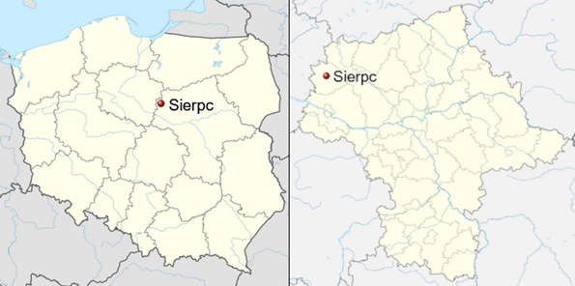

Źródło: <https://pl.wikipedia.org/wiki/> (dostęp: 29.05.2025 r.)

## 1.2. Położenie **geograficzne** gminy

Według podziału fizyczno-geograficznego Polski terytorium gminy Sierpc położone jest na obszarze mezoregionów: Równina Urszulewska i Wysoczyzna Płońska.

**Tabela 1. Położenie gminy Sierpc wg regionalizacji fizyczno-geograficznej Polski**

| **Wyszczególnienie** | **Gmina Sierpc** | |
| --- | --- | --- |
| **Megaregion** | Pozaalpejska Europa Środkowa | |
| **Prowincja** | Niż Środkowoeuropejski | |
| **Podprowincja** | Pojezierza Południowobałtyckie | Niziny Środkowopolskie |
| **Makroregion** | Pojezierze Chełmińsko-Dobrzyńskie | Nizina Północnomazowiecka |
| **Mezoregion** | Równina Urszulewska | Wysoczyzna Płońska |

Źródło: Opracowanie własne na podstawie portalu Geologia; https://geologia.pgi.gov.pl/arcgis/home/webmap/viewer.html?layers=d5b0848edcf348f39292dd8c72c507bd (dostęp: 29.05.2025 r.)

Położenie gminy Sierpc wg regionalizacji fizyczno-geograficznej Polski przedstawiono na poniższym rysunku.

**Rysunek 2. Położenie Gminy Sierpc wg regionalizacji fizyczno-geograficznej Polski**

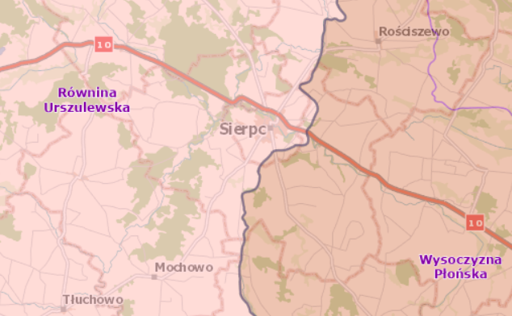

Źródło: Opracowanie własne na podstawie portalu Geologia; https://geologia.pgi.gov.pl/arcgis/home/webmap/viewer.html?layers=d5b0848edcf348f39292dd8c72c507bd (dostęp: 29.05.2025 r.)

## 1.3. Elementy przyrodnicze i ich wzajemne powiązania oraz procesy zachodzące w środowisku

### 1.3.1. Budowa geologiczna

Niecka Mazowiecka stanowi strukturalne zagłębienie w utworach kredowych, osady kredowe przykryte są osadami trzeciorzędowymi oraz czwartorzędowymi. Osady trzeciorzędowe reprezentowane są przez utwory miocenu i pliocenu:

* Miocen występuje w postaci piasków i iłów, z podrzędnymi wkładkami mułków oraz lokalnymi warstwami węgla.
* Pliocen reprezentowany jest głównie przez iły, w których miejscowo występują piaskowce.

Na obszarze gminy Sierpc osady czwartorzędowe reprezentowane są przez utwory plejstoceńskie i holoceńskie. Utwory plejstoceńskie występują w postaci glin i piasków zwałowych, piasków wodnolodowcowych, a także osadów akumulacji czołowo-morenowej   
i szczelinowej. Wśród nich obecne są również mułki zastoiskowe oraz piaski rzeczne. Z kolei utwory holoceńskie reprezentowane są przez osady deluwialne oraz aluwialno-deluwialne. Do osadów deluwialnych zaliczają się piaski różnoziarniste lub pylaste, piaski gliniaste, pyły oraz gliny. Natomiast osady aluwialno-deluwialne obejmują namuły piaszczyste lub pylaste oraz drobnoziarniste piaski zawierające domieszki materii organicznej (piaski humusowe)[1].

**Rysunek 3. Mapa utworów powierzchniowych na obszarze gminy Sierpc**

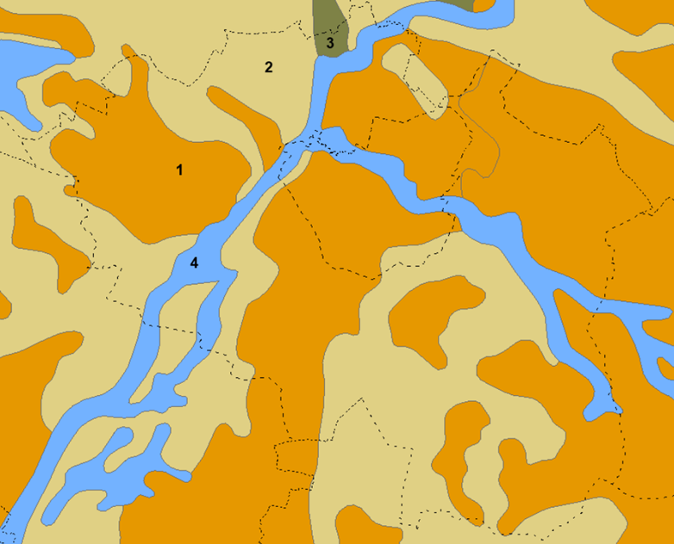

Legenda:

1. Gliny zwałowe, ich zwietrzeliny oraz piaski i żwiry lodowcowe.
2. Piaski i żwiry sandrowe.
3. Iły, mułki i piaski zastoiskowe.
4. Piaski, żwiry, mady rzeczne oraz torfy i namuły.

Źródło: Opracowanie własne na podstawie <https://www.bdl.lasy.gov.pl/portal/mapy> (dostęp: 29.05.2025 r.)

### 1.3.2. Rzeźba terenu

Gmina Sierpc położona jest na granicy Niziny Środkowopolskiej i Pojezierza[2]. Ukształtowanie powierzchni terenu gminy jest zróżnicowane, co wynika z jej położenia w strefie marginalnej dwóch zlodowaceń. W zachodniej części gminy występują formy związane ze zlodowaceniem bałtyckim (faza leszczyńska), które cechują się dużą różnorodnością morfologiczną. Natomiast wschodnia część gminy znajduje się w zasięgu zlodowacenia środkowopolskiego (stadium Wkry), gdzie ukształtowanie terenu wykazuje cechy złagodzenia typowe dla procesów peryglacjalnych.

Najniżej położony punkt znajduje się w korycie rzeki Skrwy, w południowo-zachodniej części gminy, na wysokości około 93,3 m n.p.m. Natomiast najwyższy punkt zlokalizowany jest   
w południowo-wschodniej części gminy i stanowi kulminację wału ozowego, osiągając wysokość 135,9 m n.p.m.[3]

### 1.3.3. Gleby

Gleby występujące na obszarze gminy Sierpc charakteryzują się niską jakością rolniczą oraz znacznym stopniem zakwaszenia. Dominują gleby bielicowe i brunatne, szczególnie rozpowszechnione w dużych kompleksach we wschodniej części regionu. W obniżeniach terenu oraz w bezpośrednim sąsiedztwie cieków wodnych występują również czarne ziemie właściwe, które tworzą rozległe płaty. Są one szczególnie obecne na obszarze wysoczyzny   
w rejonach miejscowości Gorzewo, Grodkowo, Dziembakowo, Warzyn – Skóry, Warzyn - Kmiecy, Dąbrówki, Borkowo Wielkie i Wilczogóra, a także w strefie moreny czołowej przede wszystkim na obszarze położonym po prawej stronie rzeki Skrwy. Z kolei tereny sandrowe związane z działalnością rzeki Skrwy są zdominowane przez słabe gleby brunatne wyługowane. W dnach dolin większych rzek oraz w bezodpływowych zagłębieniach terenowych występują gleby organiczne, głównie murszowe i torfowe[4].

### 1.3.4. Wody powierzchniowe

Gmina Sierpc należy do regionu wodnego Środkowej Wisły.

Przez obszar gminy przepływa rzeka Skrwa, która uchodzi do Wisły w miejscowości Biskupice. Jednym z jej lewobrzeżnych dopływów jest rzeka Sierpienica, przebiegająca przez teren gminy w kierunku północno-zachodnim. Na terenie gminy zlokalizowane jest także jezioro Bledzewskie[5].

Łączna długość rowów melioracyjnych na obszarze gminy wynosi ok. 17,00 km.

**Rysunek 4. Rowy melioracyjne na terenie gminy Sierpc**

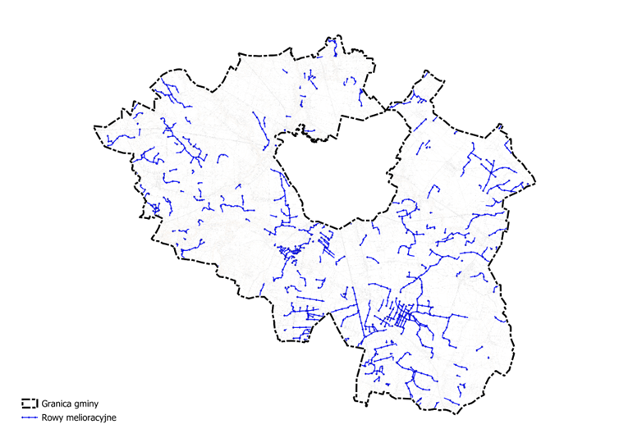

Źródło: Baza Danych Obiektów Topograficznych (BDOT10k)

Zgodnie z rozporządzeniem Ministra Infrastruktury w sprawie Planu Gospodarowania Wodami na obszarze dorzecza Wisły, na terenie gminy Sierpc zlokalizowane są następujące JCWP:

* RW2000152687231 - Raciążnica do Dopływu z Niedróża Starego,
* RW20001127569 - Skrwa od Chroponianki do ujścia,
* RW2000102756529 - Kanał Gójsk,
* RW2000102756549 - Dopływ spod Piastowa,
* RW2000102756589 - Dopływ spod Romatowa,
* RW200011275649 - Sierpienica od Dopływu spod Drobina do ujścia.

### 1.3.5. Wody podziemne

Według podziału Polski na 174 JCWPd, teren gminy Sierpc leży na obszarze jednolitej części wód podziemnych JCWPd nr 48 (PLGW200048) oraz JCWPd nr 49 (PLGW200049).

**Rysunek 5. JCWPd nr 48 i 49 na terenie gminy Sierpc**

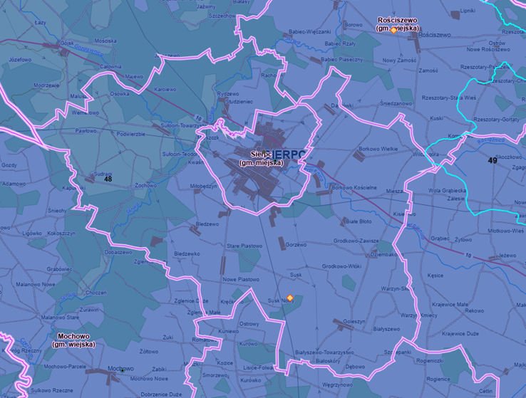

Źródło: Opracowanie własne na podstawie https://geologia.pgi.gov.pl/mapy/?page=Wody-podziemne (dostęp: 31.05.2025 r.)

Główny zbiornik wód podziemnych (GZWP) to zespół przepuszczalnych utworów wodonośnych o znaczeniu użytkowym, którego granice są określone parametrami hydrogeologicznymi lub warunkami hydrodynamicznymi oraz warunkami formowania się zasobów wód podziemnych, wydzielony ze względu na jego szczególne znaczenie dla obecnego i perspektywicznego zaopatrzenia w wodę, spełniający określone kryteria ilościowe i jakościowe: wydajność potencjalnego otworu studziennego powyżej 70 m3/h, wydajność ujęcia powyżej 10 000 m3/d, wodoprzewodność warstwy wodonośnej wyższa niż 10 m2/h, woda nadająca się do zaopatrzenia ludności w stanie surowym lub po jej ewentualnym prostym uzdatnieniu przy pomocy stosowanych obecnie i uzasadnionych ekonomicznie technologii.   
W obszarach deficytowych w wodę kryteria ilościowe przyjęte dla GZWP mogą być niższe, lecz wyróżniające zbiornik o znaczeniu praktycznym na tle ogólnie mniej korzystnych warunków hydrogeologicznych.

Gmina Sierpc znajduje się w obszarze Głównego Zbiornika Wód Podziemnych nr: 215 – Subniecka warszawska o powierzchni 51 000,00 km2. Jest to zbiornik porowy, który nie został udokumentowany. Udokumentowanie tego zbiornika, zarówno ze względu na jego wielkość, jak i głębokie zaleganie oraz słabe rozpoznanie, wymaga szerokiego zakresu prac badawczych.

**Rysunek 6. Główny Zbiornik Wód Podziemnych na terenie gminy Sierpc**

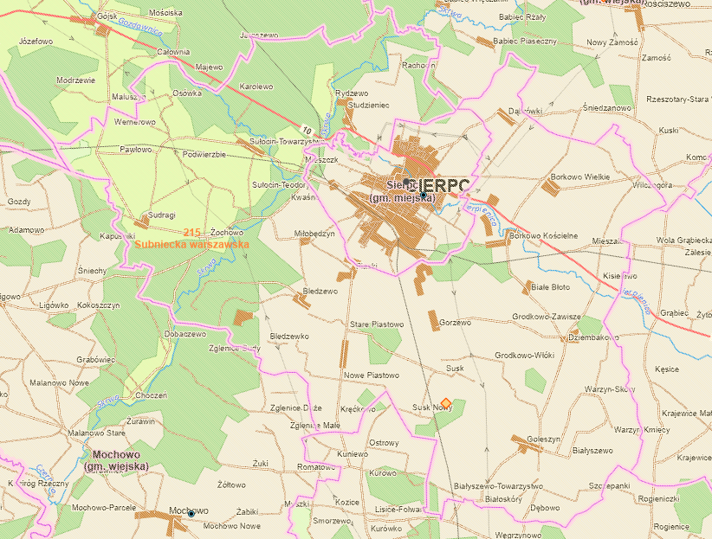

Źródło: https://geologia.pgi.gov.pl/mapy/ (dostęp: 30.05.2025 r.)

### 1.3.6. Warunki klimatyczne

Gmina Sierpc, zgodnie z regionalizacją klimatyczną wg W. Okołowicza i D. Martyn, znajduje się w obrębie zaliczanym do nadwiślańskiego regionu rolniczo-klimatycznego. Jest to strefa pomiędzy wpływami oceanicznymi i kontynentalnymi, która charakteryzuje się dużą zmiennością pogody w zależności od tego, które wpływy przeważają w danym okresie. Średnia roczna temperatura na terenie gminy Sierpc wynosi ok. 8-9 oC. Średnia roczna suma opadów wynosi ok. 550-600 mm. Usłonecznienie na terenie gminy Sierpc wynosi ok. 1 750-1 800 h[6]. Średnia długość okresu wegetacyjnego wynosi ok. 220-225 dni[7].

**Rysunek 7. Regiony klimatyczne Polski według W. Okołowicza i D. Martyn**

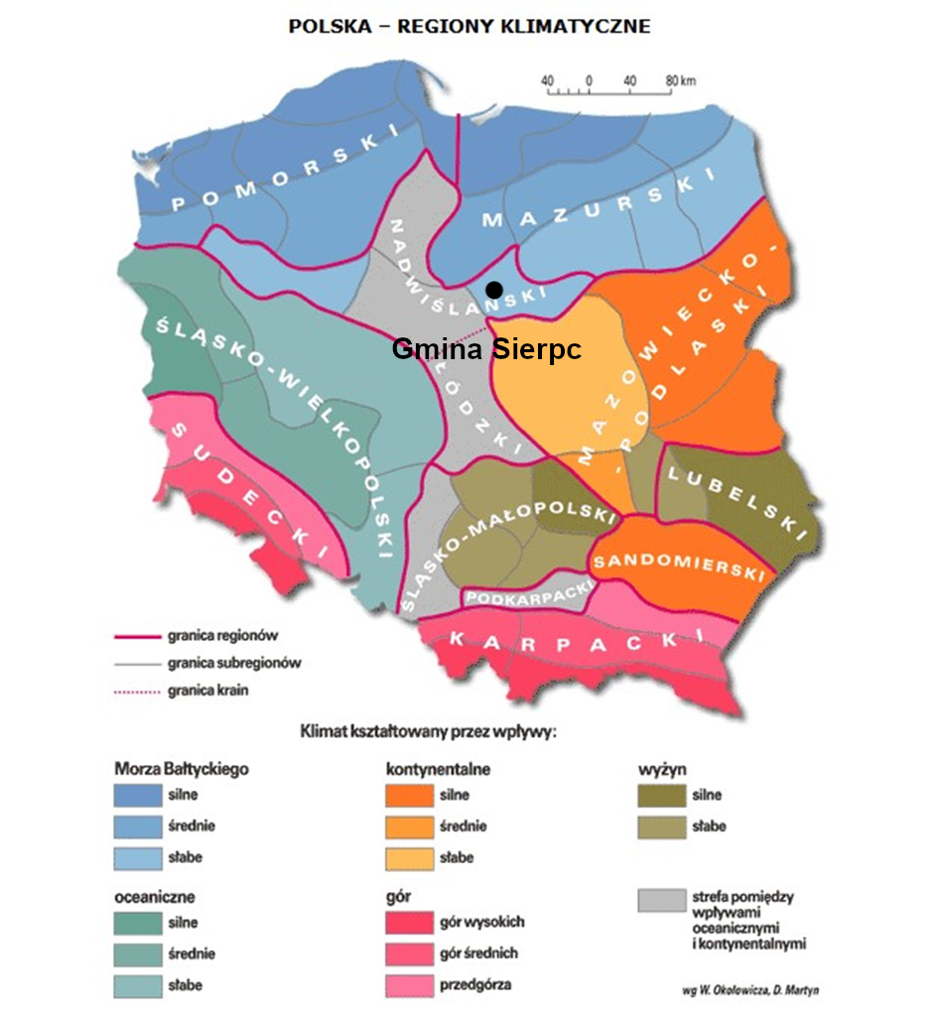

Źródło: Opracowanie własne na podstawie http://www.wiking.edu.pl (dostęp: 30.05.2025 r.)

## 1.4. Dotychczasowe zmiany w środowisku

W ostatnich latach na terenie gminy Sierpc, zaszły istotne zmiany zarówno w środowisku, jak i w zagospodarowaniu przestrzennym. Przekształcenia te były ściśle związane z dążeniem do zrównoważonego rozwoju, ochrony przyrody oraz dostosowywania lokalnych uwarunkowań do wymogów planistycznych i inwestycyjnych. Działalność człowieka, szczególnie w zakresie rozwoju osadnictwa i infrastruktury technicznej, wpłynęły na zmiany w środowisku naturalnym. Wprowadzono regulacje mające na celu ochronę zasobów przyrodniczych zwłaszcza wód powierzchniowych i podziemnych, gleb oraz terenów cennych przyrodniczo. Równolegle prowadzono działania modernizacyjne, np. w zakresie gospodarki wodno-ściekowej i ochrony przeciwpowodziowej – które miały charakter proekologiczny i poprawiający jakość życia mieszkańców. Zmienił się również bilans użytkowania terenu, ponieważ zauważalny jest wzrost terenów zabudowanych kosztem użytków rolnych, przy jednoczesnym zachowaniu obszarów zielonych i terenów szczególnie chronionych[8].

## 1.5. Struktura przyrodnicza obszaru, w tym różnorodność biologiczna

### 1.5.1 Struktura funkcjonalna terenów

**Grunty rolne stanowiące użytki rolne klas I–III**

Na obszarze gminy Sierpc występują:

* grunty orne klasy IIIa o powierzchni ok. 223,27 ha, zlokalizowane głównie w północno-zachodniej, północno-wschodniej i południowo-wschodniej części gminy,
* grunty orne klasy IIIb o powierzchni ok. 1 087,96 ha, zlokalizowane płatowo na terenie niemal całej gminy,
* łąki trwałe klasy III o powierzchni ok. 36,60 ha, zlokalizowane w południowo-wschodniej części gminy,
* pastwiska trwałe klasy III o powierzchni ok. 54,14 ha, zlokalizowane płatowo na terenie niemal całej gminy.

Na obszarze gminy brak jest gruntów rolnych stanowiących użytki rolne klas I i II.

**Grunty leśne**

Powierzchnia gruntów leśnych na obszarze gminy Sierpc wynosi ok. 1 038,29 ha.

**Rysunek 8. Użytki rolne klas I–III oraz grunty leśne na terenie gminy Sierpc**

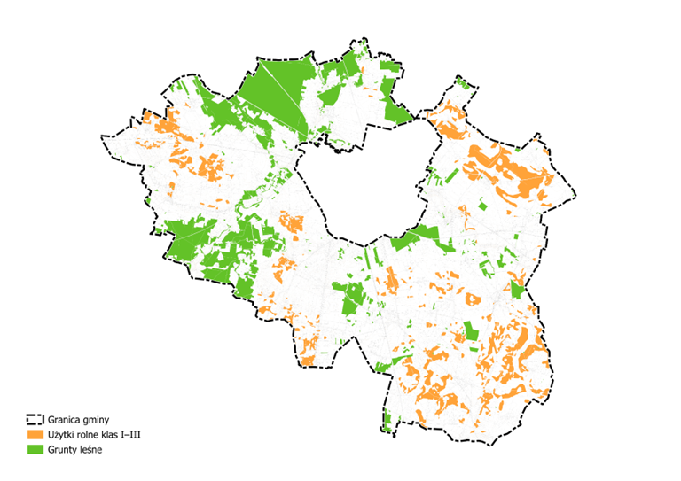

Źródło: Starostwo Powiatowe w Sierpcu, Ewidencja gruntów i budynków (EGiB)

### 1.5.2 Flora

Tereny leśne gminy Sierpc zarządzane są przez Nadleśnictwo Płock.

Powierzchnia lasów i gruntów leśnych na terenie gminy Sierpc zgodnie z danymi z GUS na koniec 2023 r. wynosiła 2 327,45 ha. Lesistość na terenie gminy wynosi 15,30%. Szczegółowe dane na temat lasów i gruntów leśnych zostały przedstawione w tabeli poniżej.

**Tabela 2. Lasy i grunty leśne na terenie gminy Sierpc**

| **Wyszczególnienie** | **Jedn. miary** | **2023** |
| --- | --- | --- |
| **Powierzchnia gruntów leśnych** | | |
| Ogółem | ha | 2 327,45 |
| Lesistość | % | 15,30 |
| Grunty leśne publiczne ogółem | ha | 1 408,45 |
| Grunty leśne publiczne Skarbu Państwa | ha | 1 408,45 |
| Grunty leśne publiczne Skarbu Państwa w zarządzie Lasów Państwowych | ha | 1 407,96 |
| Grunty leśne prywatne | ha | 919,00 |
| **Powierzchnia lasów** | | |
| Lasy ogółem | ha | 2 298,26 |
| Lasy publiczne ogółem | ha | 1 379,26 |
| Lasy publiczne Skarbu Państwa | ha | 1 379,26 |
| Lasy publiczne Skarbu Państwa w zarządzie Lasów Państwowych | ha | 1 378,77 |
| Lasy publiczne Skarbu Państwa w zasobie Własności Rolnej SP | ha | 0,00 |
| Lasy publiczne gminne | ha | 0,00 |
| Lasy prywatne ogółem | ha | 919,00 |

Źródło: Opracowanie własne na podstawie danych GUS, https://bdl.stat.gov.pl/BDL/start (dostęp 31.05.2025 r.)

Na rysunku poniżej zaprezentowano mapę obszarów leśnych w gminie Sierpc.

**Rysunek 9. Mapa obszarów leśnych na terenie gminy Sierpc**

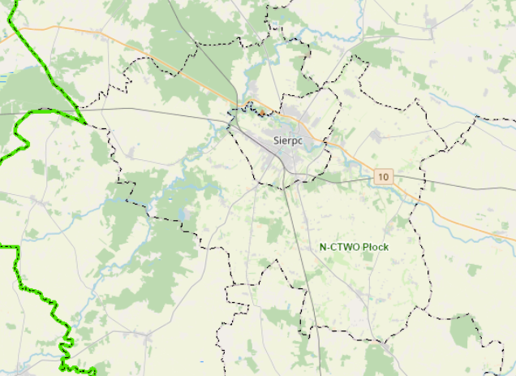

Legenda:

 - obszary leśne

Źródło: Opracowanie własne na podstawie https://www.bdl.lasy.gov.pl (dostęp: 31.05.2025 r.)

Na terenie Sandru Skrwy dominującymi typami siedliskowymi są bory świeże i suche, uzupełniane lokalnie przez bory mieszane świeże oraz olsy. Na obszarach wysoczyznowych, oprócz borów, występują również lasy mieszane, olsy i olsy jesionowe. Na terenie gminy wśród drzew głównie występuje sosna. W pobliżu cieków wodnych charakterystyczne są zbiorowiska roślinności szuwarowej oraz łąki turzycowe[9].

### 1.5.3. Fauna

Lasy na terenie gminy Sierpc zamieszkuje typowa zwierzyna łowna, w tym jeleń, dzik, sarna, zając, lis, a także ptactwo takie jak dzika kaczka i kuropatwa[10].

Na terenie gminy wśród ssaków mogą wystąpić także: krety, ryjówki aksamitne, wiewiórki pospolite, bobry europejskie, piżmaki, nornice rude, karczowniki, wilki, jenoty, borsuki, a także norki amerykańskie[11].

Wśród płazów i gadów można spotkać następujące gatunki: grzebiuszka ziemna Pelobates fuscus, ropucha zielona Bufotes viridis, traszka grzebieniasta Triturus cristatus, traszka zwyczajna Lissotriton vulgaris, żaba moczarowa Rana arvalis, żaba trawna Rana temporaria, rzekotki Hyla sp., jaszczurka zwinka Lacerta agilis oraz padalce Anguis sp.[12]

## 1.6. Powiązania przyrodnicze obszaru z jego szerszym otoczeniem

W gminie Sierpc występują liczne formy powiązań przyrodniczych, które łączą obszar jednostki z otaczającym krajobrazem. Kluczową rolę odgrywają naturalne korytarze ekologiczne umożliwiające migrację roślin, zwierząt i grzybów. Dzięki tym powiązaniom przyrodniczym gmina Sierpc utrzymuje wysoką bioróżnorodność oraz równowagę ekologiczną, co stanowi fundament dla jej zrównoważonego rozwoju.

Korytarz ekologiczny jest obszarem, który umożliwia migrację roślin, zwierząt lub grzybów. Tworzą go liniowe pasy lasów, terenów porośniętych krzewami lub trawami umożliwiające zwierzętom, roślinom i grzybom przemieszczanie się oraz dające schronienie i dostęp do pożywienia.

Według Mapy korytarzy ekologicznych 2005 przez teren gminy Sierpc przebiega korytarz ekologiczny: Dolina Wisły-Kampinoski PN (KPnC-4) i Dolina Drwęcy - Dolina Dolnej Wisły Wschodni (GKPnC-6A).

**Rysunek 10. Mapa korytarzy ekologicznych 2005**

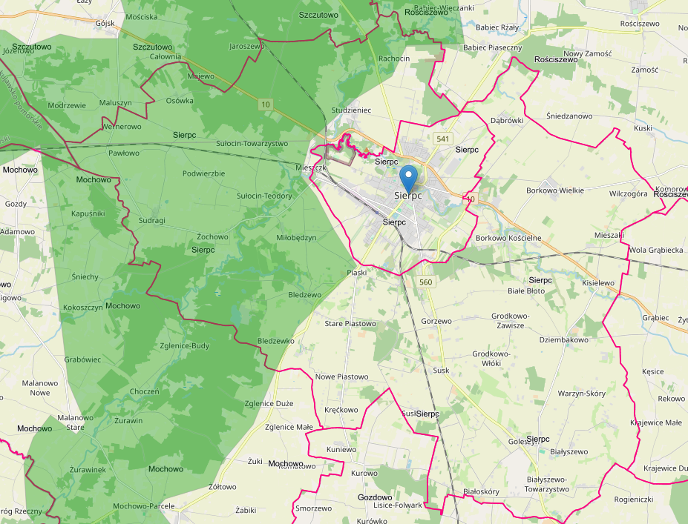

Źródło: https://mapa.korytarze.pl/ (dostęp: 31.05.2025 r.)

Według Mapy korytarzy ekologicznych 2012 przez teren gminy Sierpc przebiega korytarz ekologiczny: Dolina Wisly - Lasy Lidzbarskie (GKPnC-13A).

**Rysunek 11. Mapa korytarzy ekologicznych 2012**

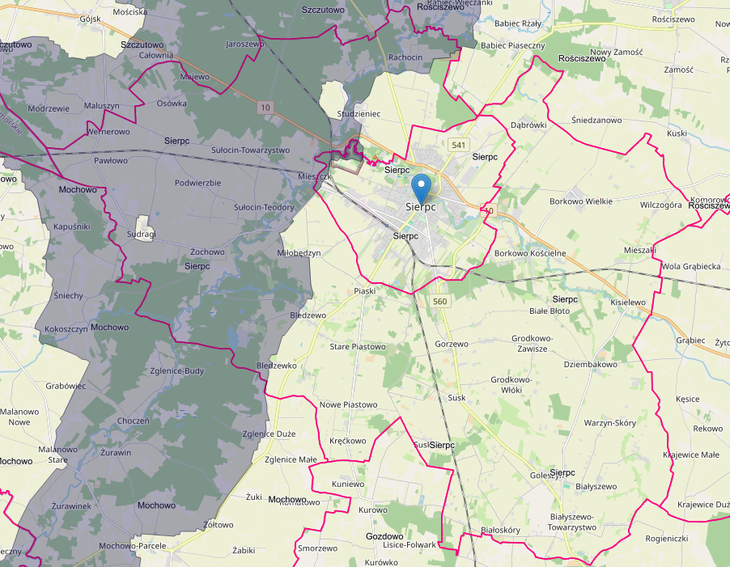

Źródło: https://mapa.korytarze.pl/ (dostęp: 31.05.2025 r.)

## 1.7. Zasoby przyrodnicze i ich ochrona prawna

### 1.7.1. Odnawialne zasoby przyrody

Gmina Sierpc posiada potencjał wykorzystania odnawialnych źródeł energii. Na terenie gminy Sierpc zlokalizowanych jest:

* 10 turbin wiatrowych wraz z odległością 700 m[13],
* Mała Elektrownia Wodna MEW Kwaśno na rzece Skrwa o mocy 75 kW[14].

### 1.7.2. Nieodnawialne zasoby przyrody

Na terenie gminy Sierpc zlokalizowane są następujące tereny i obszary górnicze:

Tereny górnicze:

* Szczepanki ML o powierzchni 20 016 m2, ustanowiony decyzją Koncesyjną Starosty Sierpeckiego z dnia 17 lutego 2022 r., znak RŚ.6522.19.2022,
* Zbójno IIA (częściowo) o powierzchni 116 393 m2, ustanowiony decyzją Koncesyjną nr 156/21/PE.I Marszałka Województwa Mazowieckiego z dnia 22 czerwca 2021 r.,
* Białoskóry o powierzchni 16 358 m2, ustanowiony decyzją Koncesyjną Starosty Sierpeckiego z dnia 10 sierpnia 2021 r., znak: RŚ.6522.6.2021,
* Miłobędzyn II o powierzchni 19 474 m2, ustanowiony decyzją Koncesyjną Starosty Sierpeckiego z dnia 27 lutego 2012 r., znak: RŚ.6522.47.2011,
* Szczepanki I o powierzchni 19 680 m² ustanowiony decyzją Koncesyjną Starosty Sierpeckiego z dnia 4 marca 2005 r., znak: RO.7510-3/05.

Obszary górnicze:

* Szczepanki ML o powierzchni 20016 m², z którego wydobywana jest kopalina: piaski   
  i żwiry,
* Zbójno IIA (częściowo) o powierzchni 116393 m², z którego wydobywana jest kopalina: piaski i żwiry,
* Białoskóry o powierzchni 12613,6 m², z którego wydobywana jest kopalina: piaski i żwiry,
* Miłobędzyn II o powierzchni 19475 m², z którego wydobywana jest kopalina: piaski i żwiry,
* Szczepanki I o powierzchni 19680 m², z którego wydobywana jest kopalina: piaski i żwiry.

Na terenie gminy Sierpc występują następujące udokumentowane złoża kopalin:

* Białoskóry; kopalina główna: piaski i żwiry,
* Borkowo Kościelne; kopalina główna: piaski i żwiry,
* Karolewo; kopalina główna: piaski i żwiry,
* Miłobędzyn I (wyrobisko południowe); kopalina główna: piaski i żwiry,
* Miłobędzyn I (wyrobisko południowe); kopalina główna: piaski i żwiry,
* Szczepanki; kopalina główna: piaski i żwiry,
* Szczepanki ML; kopalina główna: piaski i żwiry,
* Zbójno II; kopalina główna: piaski i żwiry.

Złoże w Karolewie zlokalizowane jest na obszarze chronionego krajobrazu Przyrzecze Skrwy Prawej, na terenie którego, zgodnie z §3 ust. 1 pkt 3) i 4) uchwały nr 69/24 Sejmiku Województwa Mazowieckiego z dnia 27 sierpnia 2024 r. w sprawie Obszaru Chronionego Krajobrazu Przyrzecze Skrwy Prawej zakazuje się wydobywania do celów gospodarczych skał, skamieniałości, a także minerałów i bursztynu oraz wykonywania prac ziemnych trwale zniekształcających rzeźbę terenu, z wyjątkiem prac związanych z zabezpieczeniem przeciwpowodziowym lub przeciwosuwiskowym lub utrzymaniem, budową, odbudową, naprawą lub remontem urządzeń wodnych.

Dla terenu i obszaru górniczego w miejscowości Miłobędzyn, które również zlokalizowane są na obszarze chronionego krajobrazu Przyrzecze Skrwy Prawej zastosowanie ma §3 ust. 3 ww. uchwały zezwalający na wykonywanie określonych prac wydobywczych wyłącznie na podstawie koncesji na wydobywanie kopalin ze złóż, uzyskanej i obowiązującej do dnia wejścia w życie uchwały.

Z kolei złoże w Borkowie Kościelnym zlokalizowane jest na obszarze terenu ochrony pośredniej ujęć wody podziemnej „EMPEGEK” w Sierpcu, dla którego zgodnie z §3 ust 1. pkt 9) rozporządzenia Dyrektora Regionalnego Zarządu Gospodarki Wodnej w Warszawie nr 12/2014 z dnia 20.05.2014 r. w sprawie ustanowienia strefy ochronnej miejskiego ujęcia wody podziemnej „EMPEGEK” w Sierpcu zmienionym przez rozporządzenie Dyrektora Regionalnego Zarządu Gospodarki Wodnej w Warszawie nr 17/2014 z dnia 04.09.2014 r. oraz rozporządzenie Dyrektora Regionalnego Zarządu Gospodarki Wodnej w Warszawie nr 21/2015 z dnia 21.08.2015 r. zabrania się wydobywania kopalin metodą odkrywkową.

Na terenie gminy Sierpc nie występują kompleksy podziemnego składowania dwutlenku węgla i podziemne bezzbiornikowe magazyny substancji.

**Rysunek 12. Udokumentowane złoża kopalin oraz tereny i obszary górnicze na terenie gminy Sierpc**

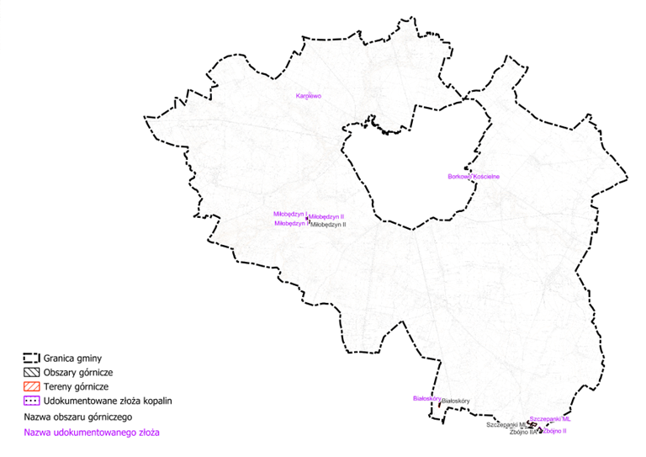

Źródło: Państwowy Instytut Geologiczny – Państwowy Instytut Badawczy (PIG-PIB) – baza MIDAS

## 1.8. Walory krajobrazowe i ich ochrona prawna

### 1.8.1. Walory przyrodnicze

Formami ochrony przyrody w Polsce, w myśl ustawy z dnia 16 kwietnia 2004 r. o ochronie przyrody są: parki narodowe, rezerwaty przyrody, parki krajobrazowe, obszary chronionego krajobrazu, obszary Natura 2000, pomniki przyrody, stanowiska dokumentacyjne, użytki ekologiczne, zespoły przyrodniczo-krajobrazowe, ochrona gatunkowa roślin, zwierząt i grzybów.

Na terenie gminy Sierpc występują następujące formy ochrony przyrody:

* obszar chronionego krajobrazu Przyrzecze Skrwy Prawej; utworzony uchwałą nr 163/XXVI/88 Wojewódzkiej Rady Narodowej w Płocku z dnia 9 czerwca 1988 r. w sprawie ochrony krajobrazu w województwie płockim, obecnie dla obszaru obowiązuje uchwała nr 69/24 Sejmiku Województwa Mazowieckiego z dnia 27 sierpnia 2024 r. *w sprawie Obszaru Chronionego Krajobrazu Przyrzecze Skrwy Prawej*. Obszar chronionego krajobrazu Przyrzecze Skrwy Prawej o powierzchni 31 893,93 ha położony jest na granicy południowej części Równiny Urszulewskiej i Równiny Raciąskiej i chroni wyróżniające się krajobrazowo i przyrodniczo tereny o różnych typach ekosystemów,
* zespół przyrodniczo-krajobrazowy Jezioro Bledzewskie o powierzchni 34,90 ha utworzony został rozporządzeniem nr 15/98 Wojewody Płockiego z dnia 27 kwietnia 1998 r. *w sprawie uznania za zespoły przyrodniczo-krajobrazowe*. Obecnie dla zespołu obowiązuje rozporządzenie nr 220 Wojewody Mazowieckiego z dnia 10 lipca 2001 r. *w sprawie wprowadzenia zespołów przyrodniczo-krajobrazowych na terenie województwa mazowieckiego* zmienione rozporządzeniem nr 96 Wojewody Mazowieckiego z dnia 29 listopada 2002 r. Obszar wyznaczony został w celu ochrony wyjątkowo cennych fragmentów krajobrazu naturalnego i kulturowego, dla zachowania.
* pomniki przyrody:
* Borkowo Kościelne, na skarpie Sierpienicy, około 50 metrów od mostu przy młynie – typ tworu: grupa drzew. Rodzaj tworu przyrody: Dąb szypułkowy - *Quercus robur* – 2 szt.,
* Borkowo Wielkie, teren prywatny, teren parku podworskiego - typ tworu: grupa drzew. Rodzaj tworu przyrody: Klon pospolity (Klon zwyczajny) - *Acer platanoides* – 3 szt., Topola biała - *Populus alba* – 1 szt., Lipa drobnolistna - *Tilia cordata* – 1 szt.,
* Borkowo Wielkie, teren prywatny, teren parku podworskiego, – typ tworu: grupa drzew. Rodzaj tworu przyrody: Lipa drobnolistna - *Tilia cordata* – 7 szt.,
* Miłobędzyn, teren prywatny, teren parku podworskiego, – typ tworu: grupa drzew. Rodzaj tworu przyrody: Dąb szypułkowy - *Quercus robur* – 2 szt.,
* Rydzewo, środek pola, teren prywatny – typ tworu: głaz narzutowy,
* Grodkowo-Zawisze, teren prywatny przy drodze Goleszyn - Grodkowo-Zawisze po jej południowej stronie – typ tworu: głaz narzutowy,
* Stare Piastowo, teren dawnych państwowych zakładów mięsnych – typ tworu: grupa drzew. Rodzaj tworu przyrody: Lipa drobnolistna - *Tilia cordata* – 5 szt.
* 25 użytków ekologicznych.

**Tabela 3. Wykaz użytków ekologicznych na terenie gminy Sierpc**

| **Lp.** | **Nazwa** | **Powierzchnia [ha]** | **Rodzaj** | **Cel ochrony** | **Akt prawny utworzenia** |
| --- | --- | --- | --- | --- | --- |
| 1. | użytek 676 | 0,28 | bagno | teren zabagniony na siedlisku BMb | Rozporządzenie nr 27 Wojewody Mazowieckiego z dn. 29.04.2003 w sprawie wprowadzenia użytków ekologicznych;  Zmiany:   * rozporządzenie nr 27 Wojewody Mazowieckiego z dn. 14.09.2004 zmieniające rozporządzenia w sprawie wprowadzenia użytków ekologicznych na terenie województwa mazowieckiego, * rozporządzenie nr 35A Wojewody Mazowieckiego z dn. 13.07.2007 zmieniające rozporządzenie w sprawie użytków ekologicznych, * rozporządzenie nr 73 Wojewody Mazowieckiego z dn. 8.07.2005 uchylające rozporządzenie zmieniające rozporządzenie w sprawie wprowadzenia użytków ekologicznych na terenie województwa mazowieckiego, * rozporządzenie nr 74 Wojewody Mazowieckiego z dn. 8.07.2005 w sprawie użytków ekologicznych. |
| 2. | użytek 677 | 0,62 | bagno | teren zabagniony na siedlisku BMb |
| 3. | użytek 678 | 0,21 | bagno | teren zabagniony na siedlisku BMb |
| 4. | użytek 684 | 1,19 | bagno | teren zabagniony na siedlisku Bb |
| 5. | użytek 685 | 1,07 | bagno | teren zabagniony na siedlisku Bb |
| 6. | użytek 686 | 0,62 | bagno | teren zabagniony na siedlisku Bb |
| 7. | użytek 687 | 0,63 | bagno | teren zabagniony na siedlisku Bb |
| 8. | użytek 696 | 0,53 | bagno | teren zabagniony na siedlisku LMb |
| 9. | użytek 697 | 0,14 | bagno | teren zabagniony na siedlisku LMb |
| 10. | użytek 698 | 0,17 | bagno | teren zabagniony na siedlisku LMb |
| 11. | użytek 699 | 0,60 | bagno | teren zabagniony na siedlisku BMb |
| 12. | użytek 727 | 1,26 | bagno | teren zabagniony na siedlisku BMb |
| 13. | użytek 737 | 0,17 | bagno | teren zabagniony na siedlisku LMb |
| 14. | użytek 738 | 0,18 | bagno | teren zabagniony na siedlisku LMb |
| 15. | użytek 739 | 0,45 | bagno | teren zabagniony na siedlisku LMb |
| 16. | użytek 740 | 0,15 | bagno | teren zabagniony na siedlisku LMb |
| 17. | użytek 741 | 0,14 | bagno | teren zabagniony na siedlisku LMb |
| 18. | użytek 742 | 0,33 | bagno | teren zabagniony na siedlisku LMb |
| 19. | użytek 749 | 0,70 | bagno | teren zabagniony na siedlisku Bb |
| 20. | użytek 750 | 1,29 | bagno | pastwisko zalewowe |
| 21. | użytek 751 | 0,53 | bagno | łąka, teren zalewany |
| 22. | użytek 752 | 0,42 | bagno | teren zabagniony na siedlisku BMb |
| 23. | użytek 753 | 0,44 | bagno | teren zabagniony na siedlisku Bb |
| 24. | użytek 754 | 0,27 | bagno | teren zabagniony na siedlisku Bb |
| 25. | użytek 755 | 0,26 | bagno | teren zabagniony na siedlisku Bb |

Źródło: https://crfop.gdos.gov.pl/ (dostęp: 31.05.2025 r.)

**Rysunek 13. Formy ochrony przyrody oraz korytarze ekologiczne na terenie gminy Sierpc**

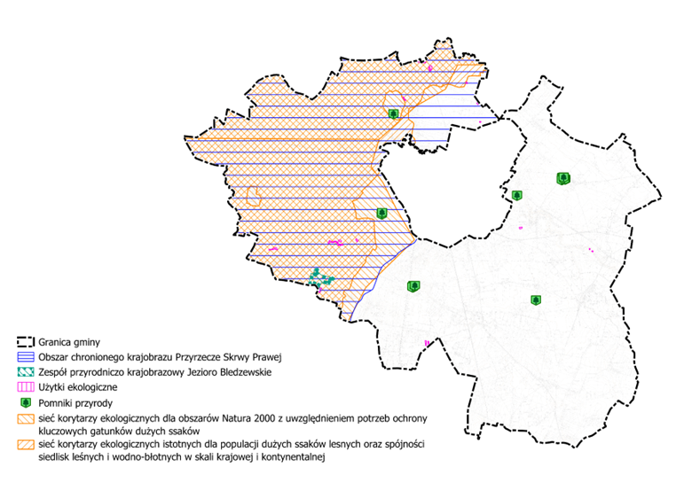

Źródło: www.gov.pl/web/gdos/dostep-do-danych-geoprzestrzennych (dostęp: 31.05.2025 r.)

### 1.8.2. Walory kulturowe

Na terenie gminy Sierpc występują zabytki nieruchome wpisane do rejestru zabytków oraz ujęte w wojewódzkiej ewidencji zabytków.

Biorąc pod uwagę znaczenie zabytków dla środowiska kulturowego to większość obiektów, kwalifikuje się jako lokalne. Są to głównie wiekowe obiekty mieszkalne, gospodarcze i sakralne znajdujące się na obszarze gminy, których zachowanie posłużyć może jako pamiątka dawnego budownictwa, dokumentująca rozwój i dzieje gminy. Natomiast wszystkie zabytki wpisane do rejestru zabytków uznać można, jako zabytki o znaczeniu regionalnym.

W poniższych tabelach przedstawiono zlokalizowane na obszarze gminy obszary i obiekty wpisane do rejestru zabytków oraz ujęte w ewidencji wojewódzkiej, a także stanowiska archeologiczne. Gmina Sierpc nie posiada Gminnej Ewidencji Zabytków.

**Tabela 4. Obszary i obiekty wpisane do rejestru zabytków oraz ujęte w wojewódzkiej ewidencji na terenie gminy Sierpc**

| **Lp.** | **Obiekt** | **Adres** | **Datowanie** | **Forma ochrony** |
| --- | --- | --- | --- | --- |
| 1. | park dworski | Borkowo Wielkie | 1. poł. XIX w. | Rejestr zabytków:  597 z 19.12.1988 r. |
| 2. | zespół dworski:   * dwór * park | Dziembakowo | 1 poł. XIX w.  poł. XIX w. | Rejestr zabytków:  473 z 14.11.1978 r. |
| 3. | kościół par. pw. św. Mateusza | Goleszyn | 1762-65 r. | Rejestr zabytków:  89/422/62 z 22.03.1962 r. |
| 4. | cmentarz przykościelny | 2. poł. XVIII w. |
| 5. | cmentarz rzymskokatolicki | 2. poł. XIX w. | Wojewódzka Ewidencja Zabytków |
| 6. | dom młynarza z ogrodem | Kwaśno | 2 poł. XIX w. | Rejestr zabytków:  244/1516 z 22.05.1975 r. |
| 7. | młyn wodny | poł. XIX w. | Wojewódzka Ewidencja Zabytków |
| 8. | zespół dworski:   * dwór * park * obora | Miłobędzin | 1 poł. XIX w. | Rejestr zabytków:  551 z 1.07.1981 r. |
| 9. | oficyna dworska | Piastowo | 1 poł. XIX w. | Rejestr zabytków:  1518 z 22.05.1975 r. |
| 10. | park krajobrazowy | 1. poł. XIX w. | Wojewódzka Ewidencja Zabytków |
| 11. | młyn wodny | Borkowo Kościelne | koniec XIX w. | Wojewódzka Ewidencja Zabytków |
| 12. | cmentarz rzymskokatolicki | 4. ćw. XIX w. | Wojewódzka Ewidencja Zabytków |
| 13. | zespół dworski | Borkowo Wielkie | XIX w. | Wojewódzka Ewidencja Zabytków |
| 14. | spichlerz | pocz. XIX w. | Wojewódzka Ewidencja Zabytków |
| 15. | park podworski | 1. poł. XIX w. | Wojewódzka Ewidencja Zabytków |
| 16. | dom (chałupa) nr 18 wraz z budynkiem gospodarczym | Mieszczk | XIX/XX w. | Wojewódzka Ewidencja Zabytków |
| 17. | cmentarz ewangelicki | Osówka | poł. XIX w. | Wojewódzka Ewidencja Zabytków |
| 18. | dom (chałupa) nr 14 | Studzieniec | poł. XIX w. | Wojewódzka Ewidencja Zabytków |

Źródło: Narodowy Instytut Dziedzictwa

**Tabela 5. Stanowiska archeologiczne na terenie gminy Sierpc**

| **Lp.** | **Miejscowość** | **Numer AZP** | **Numer stanowiska na obszarze** | **Numer stanowiska w miejscowości** | **Datowanie** | **Funkcja** | **Kultura** |
| --- | --- | --- | --- | --- | --- | --- | --- |
| 1. | Sudragi | 043-052 | 33 | 15 | epoka brązu | ślad osadniczy | kultura łużycka |
| 2. | Sudragi | 043-052 | 32 | 14 | epoka brązu | osada | kultura łużycka |
| 3. | Sudragi | 043-052 | 31 | 13 | średniowiecze | osada |  |
| 4. | Pawłowo | 043-052 | 29 | 2 | epoka kamienia | obozowisko | nieznana |
| 5. | Sudragi | 043-052 | 25 | 9 | epoka żelaza - wczesna | ślad osadniczy | kultura łużycka |
| 6. | Sudragi | 043-052 | 36 | 16 | średniowiecze - wczesne | grodzisko |  |
| 7. | Sudragi | 043-052 | 27 | 11 | epoka żelaza - wczesna | osada | kultura łużycka |
| 8. | Sudragi | 043-052 | 37 | 17 | epoka brązu | ślad osadniczy | kultura łużycka |
| 9. | Pawłowo | 043-052 | 28 | 6 | epoka kamienia | osada | nieznana |
| 10. | Sudragi | 043-052 | 26 | 10 | epoka brązu | osada | kultura łużycka |
| 11. | Sudragi | 043-052 | 30 | 12 | epoka brązu - wczesna | ślad osadniczy | kultura trzciniecka |
| 12. | Wernerowo | 043-052 | 47 | 2 | średniowiecze | osada |  |
| 13. | Żurawieniec | 043-052 | 24 | 6 | epoka brązu | ślad osadniczy | kultura trzciniecka |
| 14. | Sudragi | 043-052 | 20 | 8 | epoka żelaza - okres wpływów rzymskich | ślad osadniczy | nieznana |
| 15. | Osówka | 043-052 | 46 | 3 | nowożytność | osada |  |
| 16. | Sudragi | 043-052 | 18 | 7 | nowożytność | osada |  |
| 17. | Wernerowo | 043-052 | 49 | 3 | epoka żelaza - okres przedrzymski/lateński | osada | nieznana |
| 18. | Pawłowo | 043-052 | 40 | 3 | epoka brązu | osada | kultura łużycka |
| 19. | Żurawieniec | 043-052 | 21 | 3 | nowożytność | osada |  |
| 20. | Wernerowo | 043-052 | 42 | 1 | epoka żelaza - wczesna | osada | kultura łużycka |
| 21. | Pawłowo | 043-052 | 41 | 4 | epoka żelaza - okres wpływów rzymskich | osada | kultura przeworska |
| 22. | Sudragi | 043-052 | 17 | 6 | epoka żelaza - okres wpływów rzymskich | ślad osadniczy | nieznana |
| 23. | Sułocin Towarzystwo | 043-052 | 45 | 6 | epoka kamienia - neolit | ślad osadniczy | neolit strefy leśnej |
| 24. | Żochowo | 043-052 | 19 | 10 | epoka kamienia | ślad osadniczy | nieznana |
| 25. | Żurawieniec | 043-052 | 22 | 4 | epoka żelaza - okres wpływów rzymskich | osada | kultura przeworska |
| 26. | Pawłowo | 043-052 | 43 | 5 | epoka brązu | osada | kultura łużycka |
| 27. | Żurawieniec | 043-052 | 23 | 5 | epoka żelaza - wczesna | ślad osadniczy | kultura łużycka |
| 28. | Sudragi | 043-052 | 16 | 5 | nowożytność | ślad osadniczy |  |
| 29. | Żurawieniec | 043-052 | 44 | 7 | epoka brązu | cmentarzysko | kultura łużycka |
| 30. | Osówka | 043-052 | 13 | 2 | nowożytność | ślad osadniczy |  |
| 31. | Zakrzewo (Wernerowo) | 043-052 | 13 | 1 | nowożytność | ślad osadniczy |  |
| 32. | Żurawieniec | 043-052 | 14 | 1 | nowożytność | ślad osadniczy |  |
| 33. | Miłobędzyn | 044-053 | 10 | 5 | średniowiecze - późne | osada |  |
| 34. | Miłobędzyn | 044-053 | 9 | 4 | średniowiecze - wczesne | osada |  |
| 35. | Bledzewo | 044-053 | 8 | 1 | średniowiecze - wczesne | osada |  |
| 36. | Żochowo | 044-052 | 11 | 2 | pradzieje | ślad osadniczy |  |
| 37. | Żochowo | 044-052 | 12 | 3 | epoka żelaza - okres wpływów rzymskich | ślad osadniczy | kultura przeworska |
| 38. | Susk Nowy | 045-054 | 4 | 2 | epoka żelaza - okres halsztacki D | osada | kultura łużycka |
| 39. | Stare Piastowo | 044-053 | 22 | 4 | średniowiecze - późne | osada |  |
| 40. | Gorzewo | 044-053 | 26 | 3 | średniowiecze - późne | osada |  |
| 41. | Stare Piastowo | 044-053 | 21 | 3 | epoka żelaza - okres wpływów rzymskich | cmentarzysko | kultura przeworska |
| 42. | Kwaśno | 044-053 | 5 | 7 | średniowiecze - późne | ślad osadniczy |  |
| 43. | Bledzewo | 044-053 | 47 | 5 | średniowiecze - późne | osada |  |
| 44. | Bledzewo | 044-053 | 51 | 7 | średniowiecze - wczesne | ślad osadniczy |  |
| 45. | Gorzewo | 044-053 | 24 | 1 | nowożytność | osada |  |
| 46. | Dębowo | 045-054 | 19 | 1 | epoka żelaza - okres wpływów rzymskich | osada | kultura przeworska |
| 47. | Białoskóry | 045-054 | 6 | 4 | nowożytność | osada |  |
| 48. | Gorzewo | 044-053 | 25 | 2 | nowożytność | ślad osadniczy |  |
| 49. | Bledzewko | 044-053 | 52 | 1 | nieznana | ślad osadniczy | nieznana |
| 50. | Borkowo Kościelne | 044-054 | 13 | 11 | średniowiecze - wczesne | ślad osadniczy |  |
| 51. | Dębowo | 045-054 | 20 | 2 | nowożytność | ślad osadniczy |  |
| 52. | Borkowo Kościelne | 044-054 | 12 | 10 | średniowiecze - wczesne | osada |  |
| 53. | Susk | 044-053 | 27 | 1 | średniowiecze - późne | ślad osadniczy |  |
| 54. | Susk | 044-053 | 28 | 2 | nowożytność | osada |  |
| 55. | Bledzewo | 044-053 | 12 | 2 | epoka kamienia | ślad osadniczy | nieznana |
| 56. | Kisielewo | 044-054 | 16 | 3 | średniowiecze - wczesne | osada |  |
| 57. | Sudragi | 044-052 | 14 | 1 | epoka kamienia - neolit | obozowisko | nieznana |
| 58. | Bledzewo | 044-053 | 48 | 6 | średniowiecze - późne | osada |  |
| 59. | Stare Piastowo | 044-053 | 14 | 2 | epoka żelaza - okres wpływów rzymskich | osada | kultura przeworska |
| 60. | Białyszewo | 045-054 | 56 | 8 | nowożytność | osada |  |
| 61. | Żochowo | 044-053 | 15 | 1 | epoka brązu | ślad osadniczy | kultura łużycka |
| 62. | Szczepanki | 045-054 | 46 | 2 | nowożytność | osada |  |
| 63. | Białoskóry | 045-054 | 23 | 10 | nowożytność | ślad osadniczy |  |
| 64. | Sudragi | 044-052 | 17 | 4 | epoka brązu - okres halsztacki | osada | kultura łużycka |
| 65. | Białoskóry | 045-054 | 5 | 3 | epoka żelaza - okres halsztacki D | ślad osadniczy | kultura łużycka |
| 66. | Kwaśno | 044-053 | 6 | 8 | epoka kamienia | ślad osadniczy | nieznana |
| 67. | Kisielewo | 044-054 | 14 | 1 | epoka kamienia | ślad osadniczy | nieznana |
| 68. | Kisielewo | 044-054 | 15 | 2 | epoka kamienia | ślad osadniczy | nieznana |
| 69. | Kwaśno | 044-053 | 7 | 9 | epoka kamienia - paleolit | obozowisko | nieznana |
| 70. | Miłobędzyn | 044-053 | 1 | 2 | nowożytność | osada |  |
| 71. | Żochowo | 044-052 | 13 | 4 | epoka brązu - okres halsztacki | osada | kultura łużycka |
| 72. | Stare Piastowo | 044-053 | 13 | 1 | nowożytność | osada |  |
| 73. | Borkowo Kościelne | 044-054 | 7 | 7 | średniowiecze - wczesne | ślad osadniczy |  |
| 74. | Żochowo | 044-053 | 20 | 9 | epoka żelaza - okres wpływów rzymskich | osada | kultura przeworska |
| 75. | Bledzewo | 044-053 | 46 | 4 | epoka żelaza - okres wpływów rzymskich | osada | kultura przeworska |
| 76. | Bledzewo | 044-053 | 45 | 3 | nowożytność | osada |  |
| 77. | Mieszaki | 044-054 | 8 | 1 | pradzieje | ślad osadniczy |  |
| 78. | Warzyn Kmiecy | 045-054 | 31 | 3 | epoka żelaza - okres halsztacki D | osada | kultura łużycka |
| 79. | Borkowo Kościelne | 044-054 | 10 | 8 | pradzieje | ślad osadniczy |  |
| 80. | Białoskóry | 045-054 | 17 | 8 | średniowiecze - późne | ślad osadniczy |  |
| 81. | Goleszyn | 045-054 | 22 | 2 | nowożytność | osada |  |
| 82. | Borkowo Kościelne | 044-054 | 11 | 9 | średniowiecze - wczesne | osada |  |
| 83. | Borkowo Kościelne | 044-054 | 1 | 6 | epoka żelaza - wczesna | ślad osadniczy | kultura łużycka |
| 84. | Białoskóry | 045-054 | 7 | 5 | średniowiecze | osada |  |
| 85. | Kwaśno | 044-053 | 4 | 6 | epoka żelaza - okres wpływów rzymskich | osada | kultura przeworska |
| 86. | Borkowo Kościelne | 044-054 | 2 | 5 | epoka kamienia | ślad osadniczy | nieznana |
| 87. | Żochowo | 044-053 | 18 | 7 | epoka brązu | osada | kultura łużycka |
| 88. | Borkowo Kościelne | 044-054 | 3 | 4 | epoka brązu | osada | kultura łużycka |
| 89. | Goleszyn | 045-054 | 24 | 1 | średniowiecze - późne | ślad osadniczy |  |
| 90. | Stare Piastowo | 044-053 | 29 | 5 | epoka kamienia | ślad osadniczy | nieznana |
| 91. | Białoskóry | 045-054 | 21 | 9 | średniowiecze - późne | ślad osadniczy |  |
| 92. | Borkowo Kościelne | 044-054 | 5 | 2 | średniowiecze - wczesne | grodzisko |  |
| 93. | Żochowo | 044-053 | 16 | 5 | średniowiecze - późne | osada |  |
| 94. | Kisielewo | 044-054 | 21 | 7 | epoka żelaza - wczesna | ślad osadniczy | nieznana |
| 95. | Stare Piastowo | 044-053 | 33 | 9 | średniowiecze - późne | osada |  |
| 96. | Miłobędzyn | 044-053 | 11 | 6 | średniowiecze - późne | osada |  |
| 97. | Żochowo | 044-053 | 17 | 6 | epoka brązu - III | osada | kultura trzciniecka |
| 98. | Miłobędzyn | 044-053 | 2 | 3 | średniowiecze - późne | osada |  |
| 99. | Kwaśno | 044-053 | 3 | 5 | epoka kamienia | ślad osadniczy | nieznana |
| 100. | Białoskóry | 045-054 | 8 | 6 | epoka kamienia - neolit | obozowisko | nieznana |
| 101. | Borkowo Kościelne | 044-054 | 6 | 1 | średniowiecze - wczesne | osada |  |
| 102. | Susk | 045-054 | 1 | 6 | średniowiecze - późne | osada |  |
| 103. | Stare Piastowo | 044-053 | 35 | 11 | epoka żelaza - okres wpływów rzymskich | osada | kultura przeworska |
| 104. | Susk | 045-054 | 2 | 7 | średniowiecze - późne | osada |  |
| 105. | Stare Piastowo | 044-053 | 36 | 12 | epoka żelaza - okres wpływów rzymskich | osada | kultura przeworska |
| 106. | Stare Piastowo | 044-053 | 37 | 13 | nowożytność | osada |  |
| 107. | Stare Piastowo | 044-053 | 39 | 15 | epoka żelaza - okres wpływów rzymskich | osada | kultura przeworska |
| 108. | Warzyn Kmiecy | 045-054 | 58 | 5 | nowożytność | osada |  |
| 109. | Susk | 044-053 | 40 | 3 | epoka żelaza - okres wpływów rzymskich | osada | kultura przeworska |
| 110. | Stare Piastowo | 044-053 | 38 | 14 | epoka kamienia | ślad osadniczy | nieznana |
| 111. | Szczepanki | 045-054 | 45 | 1 | nowożytność | osada |  |
| 112. | Susk | 044-053 | 41 | 4 | nowożytność | osada |  |
| 113. | Susk | 044-053 | 42 | 5 | nowożytność | osada |  |
| 114. | Kisielewo | 044-054 | 22 | 8 | pradzieje | ślad osadniczy |  |
| 115. | Szczepanki | 045-054 | 48 | 4 | epoka żelaza - wczesna | osada | kultura łużycka |
| 116. | Nowe Piastowo | 044-053 | 43 | 1 | nowożytność | osada |  |
| 117. | Żochowo | 044-053 | 19 | 8 | epoka żelaza - okres wpływów rzymskich | osada | kultura przeworska |
| 118. | Kisielewo | 044-054 | 23 | 9 | średniowiecze - wczesne | ślad osadniczy |  |
| 119. | Stare Piastowo | 044-053 | 30 | 6 | średniowiecze - wczesne | osada |  |
| 120. | Stare Piastowo | 044-053 | 31 | 7 | średniowiecze - późne | osada |  |
| 121. | Warzyn Kmiecy | 045-054 | 57 | 4 | średniowiecze - wczesne | ślad osadniczy |  |
| 122. | Stare Piastowo | 044-053 | 32 | 8 | nowożytność | osada |  |
| 123. | Stare Piastowo | 044-053 | 34 | 10 | średniowiecze - późne | osada |  |
| 124. | Białyszewo | 045-054 | 59 | 9 | średniowiecze - późne | ślad osadniczy |  |
| 125. | Szczepanki | 045-054 | 47 | 3 | nowożytność | osada |  |
| 126. | Goleszyn | 045-054 | 71 | 3 | średniowiecze - późne | ślad osadniczy |  |
| 127. | Warzyn Skóry Białyszewo | 045-054 | 27 | 1,7 | średniowiecze | osada |  |
| 128. | Warzyn Kmiecy | 045-054 | 28 | 1 | nowożytność | ślad osadniczy |  |
| 129. | Białyszewo | 045-054 | 80 | 4 | epoka żelaza - okres wpływów rzymskich | osada | kultura przeworska |
| 130. | Białyszewo | 045-054 | 77 | 1 | epoka żelaza - wczesna | osada | kultura łużycka |
| 131. | Warzyn Kmiecy | 045-054 | 29 | 2 | epoka żelaza - okres wpływów rzymskich | osada | kultura przeworska |
| 132. | Szczepanki | 045-054 | 55 | 5 | średniowiecze - późne | osada |  |
| 133. | Białoskóry | 045-054 | 9 | 7 | epoka brązu - wczesna | ślad osadniczy | nieznana |
| 134. | Białyszewo | 045-054 | 81 | 5 | epoka żelaza - wczesna | osada | kultura łużycka |
| 135. | Węgrzynowo | 045-054 | 10 | 1 | nowożytność | ślad osadniczy |  |
| 136. | Kisielowo | 044-054 | 18 | 5 | średniowiecze - wczesne | ślad osadniczy |  |
| 137. | Goleszyn | 045-054 | 73 | 5 | epoka brązu - V | ślad osadniczy | kultura łużycka |
| 138. | Kisielewo | 044-054 | 42 | 10 | epoka żelaza - wczesna | osada | kultura łużycka |
| 139. | Kisielewo | 044-054 | 43 | 11 | pradzieje | ślad osadniczy |  |
| 140. | Białyszewo | 045-054 | 76 | 9 | epoka kamienia - neolit | ślad osadniczy | nieznana |
| 141. | Susk Nowy | 045-054 | 3 | 1 | średniowiecze - późne | ślad osadniczy |  |
| 142. | Kisielewo | 044-054 | 44 | 12 | epoka brązu - wczesna | osada | nieznana |
| 143. | Dziembakowo | 044-054 | 46 | 2 | pradzieje | ślad osadniczy |  |
| 144. | Dziembakowo | 044-054 | 52 | 3 | średniowiecze - wczesne | ślad osadniczy |  |
| 145. | Warzyn Skóry | 045-054 | 30 | 2 | epoka żelaza - okres przedrzymski/lateński | osada | kultura łużycka |
| 146. | Goleszyn | 045-054 | 72 | 4 | epoka żelaza - okres przedrzymski/lateński | ślad osadniczy | kultura grobów kloszowych |
| 147. | Mieszaki | 044-054 | 9 | 2 | pradzieje | ślad osadniczy |  |
| 148. | Białe Błoto | 044-054 | 53 | 1 | pradzieje | ślad osadniczy |  |
| 149. | Białe Błoto | 044-054 | 54 | 2 | pradzieje | ślad osadniczy |  |
| 150. | Białe Błoto | 044-054 | 55 | 3 | pradzieje | ślad osadniczy |  |
| 151. | Borkowo Kościelne | 044-054 | 56 | 12 | pradzieje | ślad osadniczy |  |
| 152. | Mieszaki | 044-054 | 58 | 3 | średniowiecze - wczesne | osada |  |
| 153. | Kisielowo | 044-054 | 19 | 6 | pradzieje | ślad osadniczy |  |
| 154. | Białyszewo | 045-054 | 79 | 3 | średniowiecze - wczesne | osada |  |
| 155. | Goleszyn | 045-054 | 75 | 6 | średniowiecze - późne | osada |  |
| 156. | Kisielowo | 044-054 | 17 | 4 | średniowiecze - wczesne | osada |  |
| 157. | Warzyn Skóry | 045-054 | 74 | 3 | średniowiecze | osada |  |
| 158. | Kisielewo | 044-054 | 45 | 13 | epoka brązu | osada | kultura łużycka |
| 159. | Kręćkowo | 045-053 | 23 | 1 | epoka kamienia - neolit | ślad osadniczy | nieznana |
| 160. | Studzieniec | 043-053 | 16 | 5 | pradzieje | osada |  |
| 161. | Mieszczk | 043-053 | 17 | 4 | pradzieje | osada |  |
| 162. | Mieszczk | 043-053 | 20 | 7 | średniowiecze - późne | osada |  |
| 163. | Rachocin | 043-053 | 39 | 5 | średniowiecze - wczesne | osada |  |
| 164. | Studzieniec | 043-053 | 4 | 1 | średniowiecze - późne | osada |  |
| 165. | Studzieniec | 043-053 | 5 | 2 | nowożytność | osada |  |
| 166. | Studzieniec | 043-053 | 40 | 11 | średniowiecze - późne | osada |  |
| 167. | Studzieniec | 043-053 | 6 | 3 | średniowiecze - wczesne | osada |  |
| 168. | Rachocin | 043-053 | 32 | 2 | średniowiecze - późne | osada |  |
| 169. | Sułocin Towarzystwo | 043-053 | 60 | 2 | nowożytność | osada |  |
| 170. | Sułocin Towarzystwo | 043-053 | 61 | 3 | nowożytność | ślad osadniczy |  |
| 171. | Osówka | 043-053 | 41 | 1 | pradzieje | ślad osadniczy |  |
| 172. | Karolewo | 043-053 | 42 | 1 | epoka kamienia - neolit | ślad osadniczy | nieznana |
| 173. | Rydzewo | 043-053 | 43 | 1 | epoka brązu - IV | osada | kultura łużycka |
| 174. | Dąbrówki | 043-054 | 25 | 1 | epoka kamienia | ślad osadniczy | nieznana |
| 175. | Rydzewo | 043-053 | 44 | 2 | epoka brązu - II | osada | kultura trzciniecka |
| 176. | Mieszczk | 043-053 | 19 | 6 | nowożytność | osada |  |
| 177. | Rachocin i Studzieniec | 043-053 | 31 | 1 | średniowiecze - późne | osada |  |
| 178. | Kwaśno | 043-053 | 53 | 2 | nowożytność | osada |  |
| 179. | Kwaśno | 043-053 | 54 | 3 | średniowiecze - wczesne | osada |  |
| 180. | Kwaśno | 043-053 | 55 | 4 | średniowiecze | osada |  |
| 181. | Borkowo Kościelne | 043-054 | 2 | 13 | pradzieje | ślad osadniczy |  |
| 182. | Sułocin Teodory | 043-053 | 56 | 6 | średniowiecze - późne | osada |  |
| 183. | Sułocin Teodory | 043-053 | 57 | 7 | średniowiecze - wczesne | osada |  |
| 184. | Żurawieniec | 043-053 | 58 | 2 | epoka kamienia | ślad osadniczy | nieznana |
| 185. | Sułocin Towarzystwo | 043-053 | 59 | 1 | średniowiecze - późne | osada |  |
| 186. | Studzieniec | 043-053 | 30 | 6 | średniowiecze - późne | osada |  |
| 187. | Studzieniec | 043-053 | 34 | 8 | średniowiecze - późne | osada |  |
| 188. | Rachocin | 043-053 | 36 | 3 | średniowiecze - wczesne | osada |  |
| 189. | Rachocin | 043-053 | 50 | 9 | nowożytność | ślad osadniczy |  |
| 190. | Mieszczk | 043-053 | 23 | 10 | średniowiecze - późne | osada |  |
| 191. | Mieszczk | 043-053 | 18 | 5 | średniowiecze | osada |  |
| 192. | Rydzewo | 043-053 | 51 | 5 | epoka żelaza - okres wpływów rzymskich | osada | kultura przeworska |
| 193. | Studzieniec | 043-053 | 15 | 4 | średniowiecze - późne | osada |  |
| 194. | Studzieniec | 043-053 | 35 | 9 | pradzieje | ślad osadniczy |  |
| 195. | Rydzewo | 043-053 | 45 | 3 | epoka kamienia - neolit | ślad osadniczy | kultura pucharów lejkowatych |
| 196. | Rachocin | 043-053 | 38 | 4 | średniowiecze - wczesne | osada |  |
| 197. | Rachocin | 043-053 | 46 | 6 | epoka kamienia - neolit | ślad osadniczy | nieznana |
| 198. | Rydzewo | 043-053 | 47 | 4 | epoka kamienia | ślad osadniczy | nieznana |
| 199. | Sułocin Towarzystwo | 043-053 | 62 | 4 | nowożytność | osada |  |
| 200. | Kwaśno | 043-053 | 52 | 1 | epoka brązu - II | ślad osadniczy | kultura trzciniecka |
| 201. | Rachocin | 043-053 | 48 | 7 | nowożytność | osada |  |
| 202. | Rachocin | 043-053 | 49 | 8 | epoka brązu | ślad osadniczy | kultura łużycka |
| 203. | Sułocin Towarzystwo | 043-053 | 63 | 5 | nowożytność | osada |  |
| 204. | Borkowo Wielkie | 043-054 | 12 | 2 | średniowiecze | grodzisko |  |
| 205. | Studzieniec | 043-053 | 33 | 7 | średniowiecze - późne | osada |  |
| 206. | Sułocin Teodory | 043-053 | 27 | 4 | średniowiecze - wczesne | osada |  |
| 207. | Sułocin Teodory | 043-053 | 28 | 5 | epoka żelaza - okres przedrzymski/lateński | osada | kultura przeworska |
| 208. | Sierpc | 043-054 | 3 | 17 | średniowiecze - wczesne | osada |  |
| 209. | Studzieniec | 043-053 | 37 | 10 | średniowiecze - wczesne | osada |  |
| 210. | Miłobędzyn | 043-053 | 29 | 1 | średniowiecze - wczesne | osada |  |
| 211. | Mieszczk | 043-053 | 22 | 9 | epoka kamienia | ślad osadniczy | nieznana |
| 212. | Sułocin Teodory | 043-053 | 24 | 1 | średniowiecze - późne | osada |  |
| 213. | Sułocin Teodory | 043-053 | 25 | 2 | średniowiecze - wczesne | osada |  |
| 214. | Sudragi | 044-052 | 15 | 2 | średniowiecze | obozowisko |  |
| 215. | Sudragi | 044-052 | 16 | 3 | epoka brązu | osada | kultura łużycka |
| 216. | Borkowo Kościelne | 043-054 | 6 | 15 | pradzieje | ślad osadniczy |  |
| 217. | Wilczogóra | 043-054 | 19 | 1 | nowożytność | ślad osadniczy |  |
| 218. | Borkowo Wielkie | 043-054 | 13 | 3 | nowożytność | ślad osadniczy |  |
| 219. | Wilczogóra | 043-054 | 20 | 2 | nowożytność | ślad osadniczy |  |
| 220. | Sułocin Teodory | 043-053 | 26 | 3 | epoka kamienia - neolit | ślad osadniczy | kultura pucharów lejkowatych |
| 221. | Mieszczk | 043-053 | 21 | 8 | średniowiecze - późne | osada |  |
| 222. | Borkowo Kościelne | 043-054 | 5 | 14 | średniowiecze - późne | osada |  |
| 223. | Borkowo Kościelne | 044-054 | 4 | 3 | średniowiecze - wczesne | osada |  |
| 224. | Miłobędzyn | 044-053 | 54 | 7 | nieznana | cmentarzysko | nieznana |
| 225. | Białoskóry | 045-054 | 85 | 1 | epoka brązu | ślad osadniczy | kultura łużycka |
| 226. | Warzyn Kmiecy | 045-054 | 83 | 6 | średniowiecze | cmentarzysko |  |
| 227. | Białyszewo | 045-054 | 78 | 2 | epoka kamienia | ślad osadniczy | nieznana |
| 228. | Białyszewo | 045-054 | 82 | 6 | epoka kamienia | ślad osadniczy | nieznana |
| 229. | Białoskóry | 045-054 | 86 | 2 | średniowiecze | ślad osadniczy |  |
| 230. | Borkowo Wielkie | 043-054 | 1 | 1 | pradzieje | ślad osadniczy |  |
| 231. | Mieszczk | 043-053 | 67 | 1 | pradzieje | cmentarzysko |  |
| 232. | Mieszczk | 043-053 | 68 | 2 | epoka kamienia - neolit | ślad osadniczy | nieznana |
| 233. | Mieszczk | 043-053 | 69 | 3 | średniowiecze - wczesne | osada |  |
| 234. | Pawłowo | 043-052 | 64 | 1 | epoka żelaza | depozyt | kultura łużycka |
| 235. | Dziembakowo | 044-054 | 59 | 1 | epoka kamienia - neolit | znalezisko luźne | nieznana |

Źródło: Narodowy Instytut Dziedzictwa

**Rysunek 14. Obszary i obiekty wpisane do rejestru zabytków i ujęte w ewidencji oraz stanowiska archeologiczne na terenie gminy Sierpc**

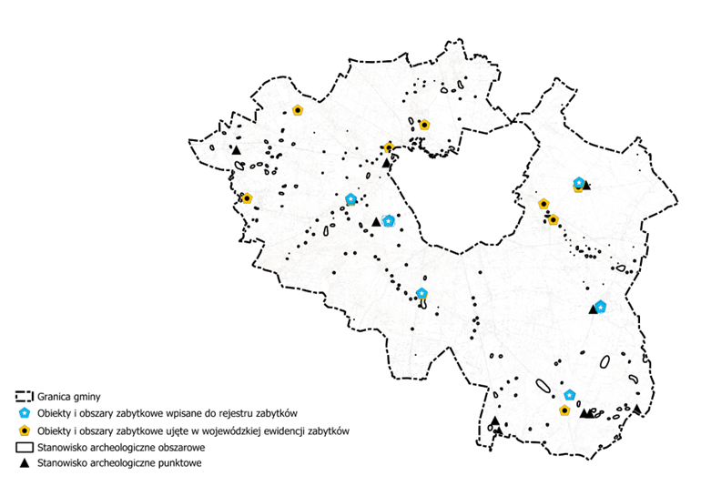

Źródło: Zasób Narodowego Instytutu Dziedzictwa

**Zabytki ruchome**

Zgodnie z ustawą z dnia 23 lipca 2003 r. o ochronie zabytków i opiece nad zabytkami, zabytek ruchomy to rzecz ruchoma, jej część lub zespołów rzeczy ruchomych, będące dziełem człowieka lub związane z jego działalnością i stanowiące świadectwo minionej epoki bądź zdarzenia, których zachowanie leży w interesie społecznym ze względu na posiadaną wartość historyczną, artystyczną lub naukową.

Rejestr zabytków ruchomych prowadzony jest przez wojewódzkiego konserwatora zabytków. Do rejestru wpisuje się zabytek ruchomy na podstawie decyzji wydanej przez wojewódzkiego konserwatora zabytków na wniosek właściciela tego zabytku. Wojewódzki konserwator zabytków może wydać z urzędu decyzję o wpisie zabytku ruchomego do rejestru w przypadku uzasadnionej obawy zniszczenia, uszkodzenia lub nielegalnego wywiezienia zabytku za granicę.

Do rejestru nie są wpisywane obiekty wpisane do inwentarza muzeum lub wchodzące w skład narodowego zasobu bibliotecznego. Zasoby muzealne i archiwalne chronione są na podstawie odrębnych przepisów.

### 1.8.3. Walory związane z bazą turystyczną

Na terenie gminy Sierpc, miejscowość Bledzewo od lat pełni funkcję ośrodka letniskowo-turystycznego, co związane jest bezpośrednio z jego atrakcyjnym położeniem – w sąsiedztwie jeziora Bledzewskiego, w otoczeniu lasów oraz z obecnością istniejącego ośrodka wypoczynkowego.

Rzeka Wisła przepływająca przez malownicze tereny Mazowsza, stanowi atrakcyjny szlak kajakowy, i oferuje tym samym formę aktywnego wypoczynku.

## 1.9. Jakość środowiska oraz jego zagrożeń wraz z identyfikacją źródeł tych zagrożeń

### 1.9.1. Degradacja powierzchni ziemi

Jakość gleb w istotny sposób wpływa na potencjał jednostek samorządu terytorialnego. Gleby dobrej jakości oznaczają nie tylko zdrowe i wysokie plony, ale także warunkują prawidłowy rozwój człowieka, gdyż wraz z pożywieniem roślinnym i zwierzęcym dostarczają odpowiedniej ilości wysokokalorycznych składników odżywczych, witamin, substancji mineralnych, niezbędnych do budowy i właściwego funkcjonowania organizmu. Razem z pożywieniem człowiek pobiera składniki korzystne, jak i niekorzystne dla swego rozwoju. Jakość gleb ma wpływ na rozmieszenie upraw rolniczych, ale zależy ona również od odpowiedniej wilgotności, nawożenia mineralno-organicznego, warunków termicznych oraz opadów atmosferycznych.

Na stan gleb wpływają głównie czynniki pochodzenia antropogenicznego:

* intensywne rolnictwo – stosowanie wysoko wydajnych maszyn, technik uprawy i hodowli, nadmierne wykorzystywanie nawozów mineralnych i środków ochrony roślin, co może prowadzić do degradacji chemicznej gleb (przeciążenie nadmierną ilością substancji chemicznych, w tym metalami ciężkimi, co prowadzi do zakwaszenia, zasolenia, alkalizacji, zmian jakościowych i ilościowych w próchnicy) oraz degradacji fizycznej gleb (utrata określonej masy gleby, zmiany struktury gleby, nadmierne zagęszczenie i niekorzystne zmiany stosunków wodnych, erozja spowodowana niewłaściwym użytkowaniem gruntów),
* działalność zakładów produkcyjno-usługowych – przyczyniająca się głównie do degradacji chemicznej gleb, na skutek emisji szkodliwych substancji do atmosfery, odprowadzania ścieków,
* komunikacja i transport samochodowy – przyczyniający się do zanieczyszczenia gleb położonych w bezpośrednim sąsiedztwie intensywnie użytkowanych szlaków komunikacyjnych (degradacja chemiczna).

Ponadto negatywny wpływ na jakość gleb wywierają: składowanie odpadów w miejscach do tego nieprzeznaczonych, wypalanie traw, palenie odpadów na powierzchni ziemi, odprowadzanie nieoczyszczonych ścieków do środowiska, nieszczelne szamba.

Nasilające się stałe wpływy różnorodnych form działalności rolniczej, usługowej i urbanizacyjnej przyczyniają się do znacznych zmian w naturalnych warunkach glebowych. Zmiany te przejawiają się w postaci szeregu form degradacji pokrywy glebowej i prowadzą do wytworzenia gleb o zmienionym profilu i właściwościach fizykochemicznych. Procesy degradacji gleb związane są przede wszystkim z:

* rejonami intensywnej produkcji rolnej i hodowlanej,
* intensywnej melioracji gleb,
* rejonami budowy nowych osiedli mieszkaniowych,
* trasami komunikacyjnymi,
* terenami eksploatacji kopalin lub wyrobisk poeksploatacyjnych.

Przekształcenia mechaniczne gleb powodowane są przez zabudowę terenu, utwardzanie i ubicie podłoża, zdjęcie pokrywy glebowej lub jej wymieszanie z elementami obcymi   
(np. gruzem budowlanym) oraz w wyniku formowania wykopów i wyrównań. Ważnym czynnikiem jest emisja zanieczyszczeń powietrza i opad zanieczyszczeń oraz procesy chemicznej degradacji gleb przez niewłaściwie prowadzoną gospodarkę ściekową   
i odpadową.

Monitoring chemizmu gleb gruntów ornych Polski w ramach Państwowego Monitoringu Środowiska prowadzi Instytut Uprawy Nawożenia i Gleboznawstwa w Puławach – Państwowy Instytut Badawczy na zlecenie Głównego Inspektoratu Ochrony Środowiska. Celem programu jest ocena stanu zanieczyszczenia i zmian właściwości gleb w wymiarze czasowym   
i przestrzennym. Obowiązek prowadzenia badań wynika z zapisów krajowych aktów prawnych m.in. ustawy Prawo ochrony środowiska (Dz.U. 2025 poz. 647).

Na obszarze gminy Sierpc zlokalizowany jest stały punkt pomiarowo-kontrolny, zatem jest ona objęta monitoringiem chemizmu gleb ornych realizowanych w ramach obowiązującego Państwowego Monitoringu Środowiska. Punkt 137 zlokalizowany jest na terenie miejscowości Studzieniec. Charakterystyka gleb na tym terenie została przedstawiona w poniższej tabeli.

**Tabela 6. Charakterystyka gleb w punkcie pomiarowym 137**

|  |  |
| --- | --- |
| **Wyszczególnienie** | **Parametry** |
| **Kompleks** | 4 (żytni bardzo dobry (pszenno-żytni)) |
| **Typ** | AP (gleby płowe) |
| **Klasa bonitacyjna** | IIIb |
| **Gatunek gleby wg BN-78/9180-11** | gpp (glina piaszczysta pylasta) |
| **Gatunek gleby wg PTG 2008** | gp (glina piaszczysta) |

Źródło: https://www.gios.gov.pl/chemizm_gleb/index.php?mod=pomiary&p=137 (dostęp: 01.06.2025 r.)

W punkcie 137 zlokalizowanym na terenie gminy Sierpc nie wystąpiły przekroczenia dopuszczalnej zawartości metali wg rozporządzenia Ministra Środowiska z dnia 1 września 2016 r. w sprawie sposobu prowadzenia oceny zanieczyszczenia powierzchni ziemi. Wyniki przeprowadzonych badań, które były prowadzone co 5 lat, od roku 1995 przedstawiono   
w poniższej tabeli.

**Tabela 7. Wyniki przeprowadzonych badań chemizmu gleb na terenie gminy Sierpc**

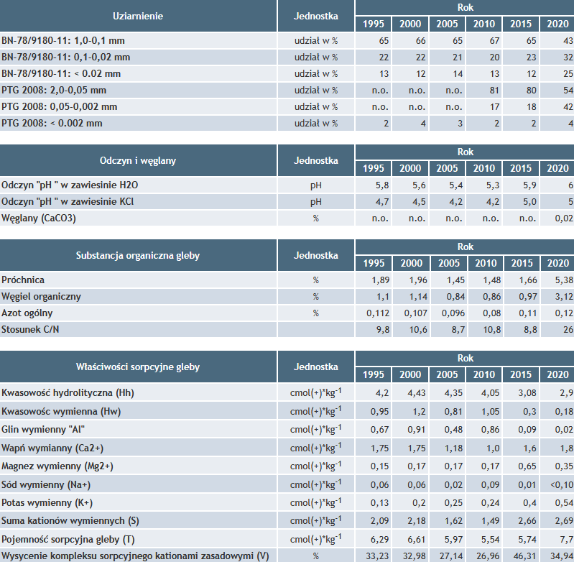

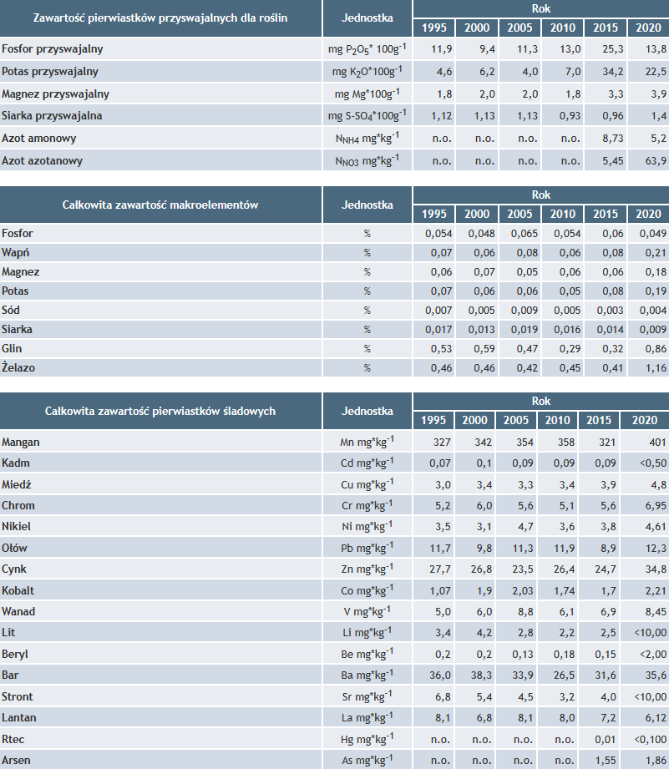

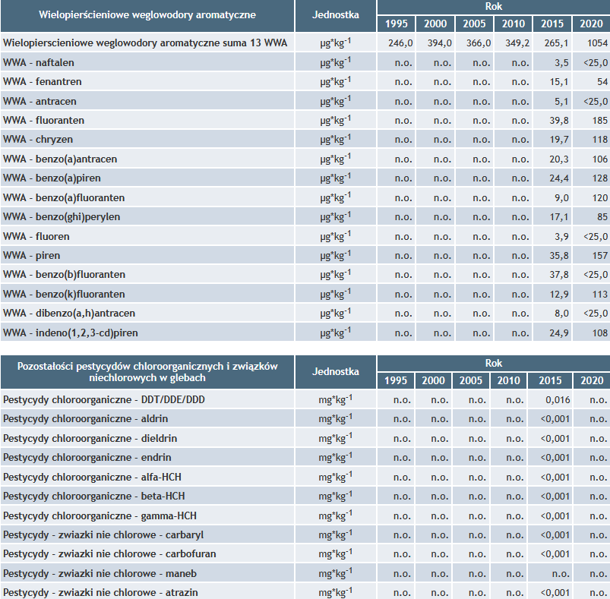

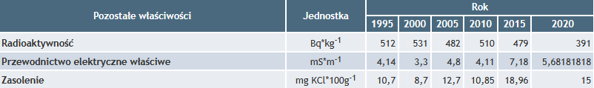

Źródło: <https://www.gios.gov.pl/chemizm_gleb/index.php?mod=pomiary&p=137> (dostęp: 01.06.2025 r.)

Na obszarze gminy Sierpc nie odnotowano historycznych zanieczyszczeń powierzchni ziemi. Gmina Sierpc jest zagrożona intensywną erozją wodno-powierzchniową.

**Rysunek 15. Mapa obszarów erozji gleb w Polsce**

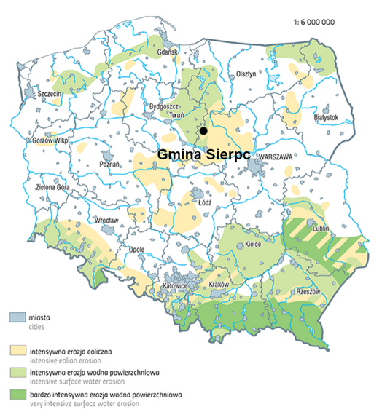

Źródło: https://zpe.gov.pl/a/sprawdz-sie/DMFurFiUS (dostęp: 31.05.2025 r.)

### 1.9.2. Zagrożenie osuwiskami

Osuwisko jest przemieszczeniem mas ziemnych, powierzchniowej zwietrzeliny i mas skalnych podłoża spowodowanym siłami przyrody lub działalnością człowieka.

Osuwiska znajdujące się na terenie gminy Sierpc przedstawia poniższa tabela.

**Tabela 8. Osuwiska znajdujące się na terenie gminy Sierpc**

| **Miejscowość** | **Współrzędne geograficzne** | |
| --- | --- | --- |
| Budy Miłobędzkie | 19 o 36'00.6" E | 52 o 49'47.7" N |
| Budy Bledzewskie | 19 o 36'09.0" E | 52 o 49'49.7" N |
| Kwaśno | 19 o 36'51.1" E | 52 o 51'19.2" N |
| Kwaśno | 19 o 36'51.1" E | 52 o 51'19.2" N |
| Kwaśno | 19 o 37'19.6" E | 52 o 51'26.4" N |
| Kwaśno | 19 o 36'46.3" E | 52 o 51'15.4" N |
| Kwaśno | 19 o 36'14.1" E | 52 o 50'56.2" N |
| Żochowo | 19 o 33'49.7" E | 52 o 49'37.2" N |
| Żochowo | 19 o 33'39.7" E | 52 o 49'26.8" N |
| Żochowo | 19 o 33'22.7" E | 52 o 49'30.2" N |
| Żochowo | 19 o 33'19.1" E | 52 o 49'26.3" N |
| Żochowo | 19 o 33'29.9" E | 52 o 49'26.6" N |
| Żochowo | 19 o 33'33.9" E | 52 o 49'24.4" N |
| Borkowo-Młyn | 19 o 42'04.2" E | 52 o 50'57.8" N |
| Studzieniec | 19 o 39'04.4" E | 19 o 39'04.4" E |
| Studzieniec | 19 o 38'56.1" E | 52 o 52'04.6" N |
| Dwa Młyny | 19 o 38'14.4" E | 52 o 52'08.1" N |
| Studzieniec | 19 o 38'54.9" E | 52 o 53'12.4" N |
| Mieszczk | 19 o 51'57.5" E | 52 o 37'21.2" N |
| Sułocin-Teodory | 19 o 36'40.8" E | 52 o 51'30.6" N |
| Sułocin-Teodory | 19 o 36'36.3" E | 52 o 51'14.6" N |
| Sułocin-Teodory | 19 o 36'00.2" E | 52 o 50'58.4" N |
| Sułocin-Teodory | 19 o 35'33.7" E | 52 o 50'41.2" N |
| Rachocin | 19 o 39'38.5" E | 52 o 53'14.5" N |
| Rachocin | 19 o 39'20.6" E | 52 o 53'19.0" N |
| Rachocin | 19 o 39'23.0" E | 52 o 53'40.2" N |
| Bledzewo | 19 o 34'29.6" E | 52 o 49'41.3" N |
| Bledzewo | 19 o 34'16.9" E | 52 o 49'35.1" N |
| Bledzewo | 19 o 34'13.8" E | 52 o 49'30.6" N |
| Bledzewko | 19 o 33'55.9" E | 52 o 49'17.5" N |
| Budy Miłobędzkie | 19 o 35'28.2" E | 52 o 50'06.8" N |
| Miłobędzyn | 19 o 35'42.5" E | 52 o 30'37.6" N |
| Miłobędzyn | 19 o 36'03.1" E | 52 o 50'43.2" N |
| Miłobędzyn | 19 o 36'11.3" E | 52 o 50'46.0" N |
| Żochowo | 19 o 35'19.1" E | 52 o 50'19.1" N |
| Żochowo | 19 o 35'19.7" E | 52 o 50'24.1" N |
| Żochowo | 19 o 35'19.7" E | 52 o 50'31.4" N |

Źródło: Starostwo Powiatowe w Sierpcu

Na obszarze gminy Sierpc zlokalizowane są także tereny zagrożone ruchami masowymi. Szczegółowy wykaz przestawia tabela poniżej.

**Tabela 9. Tereny zagrożone ruchami masowymi znajdujące się na terenie gminy Sierpc**

| **Wyszczególnienie** |
| --- |
| 4565 KRTZ |
| 4566 KRTZ |
| 4569 KRTZ |
| 4570 KRTZ |
| 4571 KRTZ |
| 4572 KRTZ |
| 4573 KRTZ |
| 4574 KRTZ |
| 4575 KRTZ |
| 4576 KRTZ |
| 4577 KRTZ |
| 4578 KRTZ |
| 4579 KRTZ |
| 4580 KRTZ |
| 4581 KRTZ |
| 4584 KRTZ |
| 4585 KRTZ |
| 4586 KRTZ |
| 4587 KRTZ |
| 4588 KRTZ |
| 4590 KRTZ |
| 4591 KRTZ |
| 4592 KRTZ |
| 4595 KRTZ |
| 4596 KRTZ |
| 4597 KRTZ |
| 4598 KRTZ |
| 4599 KRTZ |
| 4609 KRTZ |
| 4612 KRTZ |
| 4613 KRTZ |
| 4614 KRTZ |
| 4617 KRTZ |
| 4618 KRTZ |
| 4619 KRTZ |
| 4620 KRTZ |
| 4621 KRTZ |
| 4622 KRTZ |
| 4623 KRTZ |
| 4629 KRTZ |
| 4630 KRTZ |
| 4631 KRTZ |
| 4634 KRTZ |
| 4635 KRTZ |
| 4650 KRTZ |
| 4652 KRTZ |
| 4654 KRTZ |
| 4656 KRTZ |
| 4658 KRTZ |

Źródło: <https://geoportal.pgi.gov.pl/portal/page/portal/SOPO/Wyszukaj3> (dostęp: 02.06.2025 r.)

**Rysunek 16. Osuwiska oraz tereny zagrożone ruchami masowymi na terenie gminy Sierpc**

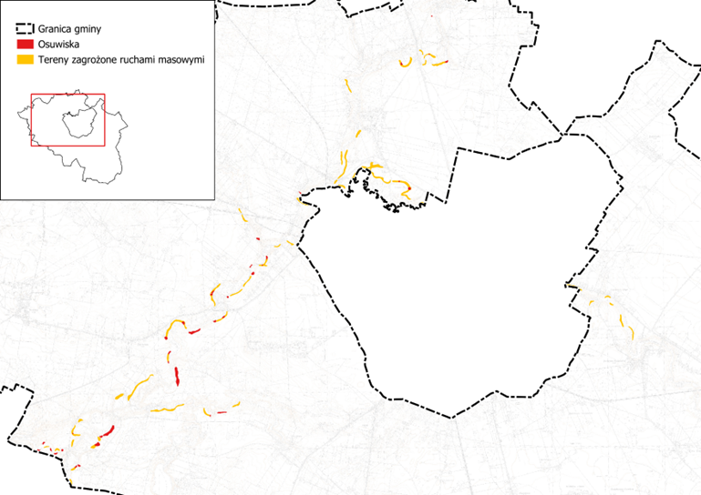

Źródło: Opracowanie własne

### 1.9.3. Zanieczyszczenie wód podziemnych

Jakość wód podziemnych na terenie gminy Sierpc może być zagrożona przez następujące czynniki:

* **rolnictwo**: Intensywne stosowanie nawozów sztucznych i środków ochrony roślin może prowadzić do przenikania azotanów i pestycydów do wód podziemnych;
* **gospodarka komunalna**: Niewłaściwe zarządzanie ściekami, zwłaszcza w miejscach bez dostępu do sieci kanalizacyjnej, może prowadzić do zanieczyszczenia wód podziemnych substancjami organicznymi i mikroorganizmami chorobotwórczymi;
* **składowiska odpadów**: Nielegalne lub niewłaściwie zarządzane składowiska mogą prowadzić do przenikania szkodliwych substancji do wód podziemnych;
* **transport i infrastruktura drogowa**: Wycieki paliw i olejów z pojazdów oraz stosowanie soli drogowej w okresie zimowym mogą negatywnie wpływać na jakość wód podziemnych.

W ostatnich latach Główny Inspektor Ochrony Środowiska nie prowadził badań JCWPd na terenie gminy Sierpc.

### 1.9.4. Jakość wód powierzchniowych

Jakość wód powierzchniowych na terenie gminy Sierpc jest w dużej mierze uzależniona od lokalnych warunków środowiskowych oraz działalności człowieka. Na tych terenach, charakteryzujących się dominacją rolnictwa, wody powierzchniowe są szczególnie narażone na zanieczyszczenia związane z intensywnym użytkowaniem gruntów. Spływy powierzchniowe, zwłaszcza po intensywnych opadach deszczu, mogą przenosić substancje chemiczne, takie jak nawozy i pestycydy, do rzek, rowów melioracyjnych, czy innych zbiorników wodnych. To zjawisko przyczynia się do nadmiernego wzbogacenia wód   
w składniki odżywcze, co może prowadzić do eutrofizacji, skutkującej zakwitem glonów   
i spadkiem jakości wody.

Gospodarka komunalna także odgrywa istotną rolę w jakości wód powierzchniowych. Na obszarach, gdzie infrastruktura kanalizacyjna jest niedostateczna, ścieki bytowe mogą niekontrolowanie przedostawać się do cieków wodnych, wnosząc do nich substancje organiczne, bakterie i inne zanieczyszczenia. Dodatkowo, niewłaściwe zarządzanie odpadami lub nielegalne składowanie śmieci może skutkować przedostawaniem się szkodliwych substancji do wód powierzchniowych, szczególnie w miejscach, gdzie woda jest bezpośrednio narażona na kontakt z terenem składowiska.

Znaczenie ma także transport i infrastruktura drogowa, szczególnie wzdłuż głównych szlaków komunikacyjnych. Wycieki paliwa, olejów czy stosowanie soli do odśnieżania dróg mogą powodować wprowadzenie do wód metali ciężkich oraz substancji chemicznych szkodliwych dla organizmów wodnych i całego ekosystemu.

Program monitoringu wód powierzchniowych przygotowuje się na okres 6 lat. Obecnie obowiązuje cykl monitoringu na lata 2022-2027. Opracowany program ma charakter wstępny i będzie podlegał corocznej aktualizacji. Klasyfikację wskaźników i grup wskaźników   
w jednolitych częściach wód powierzchniowych rzek i zbiorników zaporowych za lata 2022-2023 zlokalizowanych na terenie gminy Sierpc przedstawiono w poniższej tabeli.

**Tabela 10. Klasyfikacja elementów biologicznych, hydromorfologicznych, fizykochemicznych oraz klasyfikacja wskaźników stanu chemicznego JCWP na terenie gminy Sierpc w latach 2022-2023**

| **Nazwa ocenianej JCWP** | **Kod JCWP** | **Klasyfikacja wskaźników i elementów jakości wód** | | | | **STAN / POTENCJAŁ EKOLOGICZNY**  **(Rok ostatnich badań)** | **STAN CHEMICZNY**  **(Rok ostatnich badań)** | **OCENA STANU JCWP**  **(Rok ostatnich badań)** |
| --- | --- | --- | --- | --- | --- | --- | --- | --- |
| **Klasa elementów biologicznych**  **(Rok ostatnich badań)** | **Klasa elementów hydromorfo-logicznych**  **(Rok ostatnich badań)** | **Klasa elementów fizykochemicznych (grupy 3.1-3.5)**  **(Rok ostatnich badań)** | **Klasa elementów fizykochemicznych – specyficzne zanieczyszczenia syntetyczne i niesyntetyczne (3.6)**  **(Rok ostatnich badań)** |
| **Kanał Gójsk** | **RW2000102756529** | 2  (2023) | 3  (2023) | 2  (2023) | - | - | - | - |
| **Dopływ spod Piastowa** | **RW2000102756549** | 3  (2023) | 3  (2023) | >2  (2023) | - | - | - | - |
| **Dopływ spod Romatowa** | **RW2000102756589** | 3  (2023) | 2  (2023) | >2  (2023) | - | - | - | - |
| **Sierpienica od Dopływu spod Drobina do ujścia** | **RW200011275649** | 3  (2022) | 2  (2022) | >2  (2023) | - | - | - | - |

Źródło: GIOŚ, Monitoring wód powierzchniowych

### 1.9.5. Zagrożenie powodzią

Występowanie zagrożenia powodziowego na danym terenie oznacza możliwość wystąpienia tam zjawiska powodzi[15].

Na terenie gminy Sierpc występuje:

* obszar szczególnego zagrożenia powodzią o prawdopodobieństwie wystąpienia powodzi raz na 10 lat (p=10%),
* obszar szczególnego zagrożenia powodzią o prawdopodobieństwie wystąpienia powodzi raz na 100 lat (p=1%),
* obszar, na którym prawdopodobieństwo wystąpienia powodzi jest niskie i wynosi raz na 500 lat (p=0,2%).

Wyżej wymienione elementy występują przede wszystkim wzdłuż rzek Sierpienica oraz Skrwa.

Na terenie gminy Sierpc nie są zlokalizowane wały przeciwpowodziowe.

**Rysunek 17. Obszary szczególnego zagrożenia powodzią na terenie gminy Sierpc**

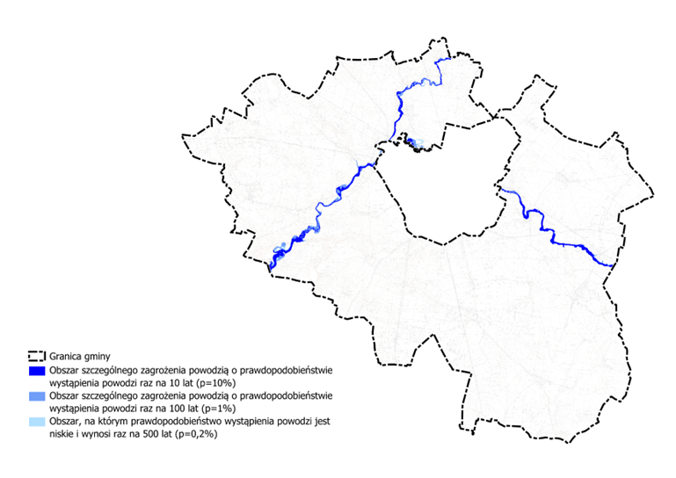

Źródło: PGW Wody Polskie – Mapy zagrożenia powodziowego udostępnione na portalu: https://dane.gov.pl/ (dostęp: 01.06.2025 r.)

Ryzyko powodzi oznacza kombinację prawdopodobieństwa wystąpienia powodzi   
i prawdopodobieństwa wystąpienia związanych z powodzią potencjalnych negatywnych konsekwencji dla życia i zdrowia ludzkiego, środowiska, dziedzictwa kulturowego i działalności gospodarczej. Na terenie gminy Sierpc występuje ryzyko powodziowe, co przedstawiono na poniższej mapie.

**Rysunek 18. Mapa ryzyka powodziowego w obrębie gminy Sierpc**

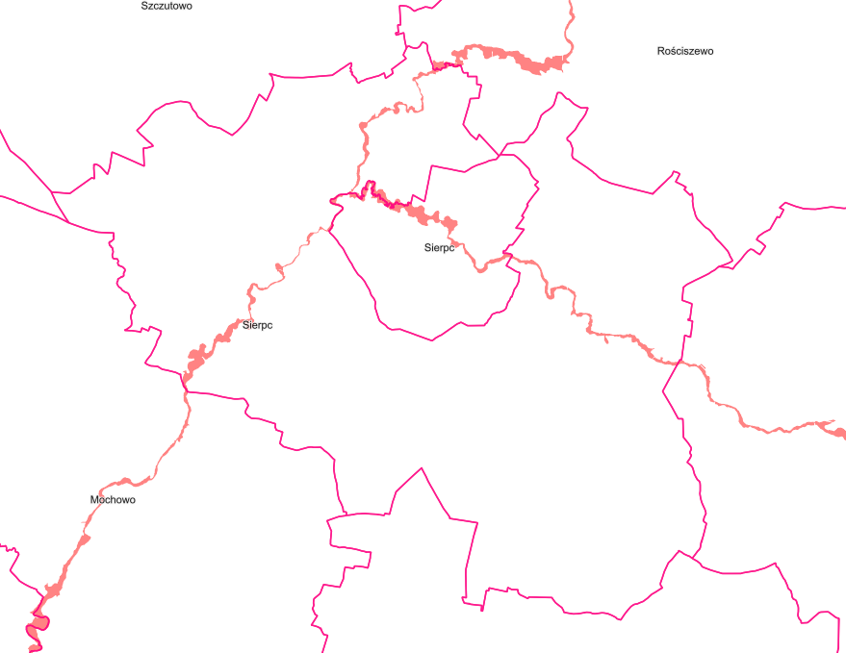

Legenda:

 - teren ryzyka powodziowego

Źródło: https://mapy.geoportal.gov.pl/ (dostęp: 01.06.2025 r.)

### 1.9.6. Zanieczyszczenia powietrza

Proces rozprzestrzeniania się zanieczyszczeń w atmosferze jest bardzo skomplikowany i nie zawsze w sposób właściwy można określić strefy skażenia. Jest jednak pewne, że jakość powietrza w jednym rejonie jest ściśle uzależniona od zanieczyszczeń na innych obszarach. Zanieczyszczenia bowiem, w określonych warunkach transportowane są na dalekie odległości, wpływając bezpośrednio na stan jakości powietrza na tych terenach (duży udział w ogólnym tle zanieczyszczeń).

Głównymi źródłami zanieczyszczeń powietrza pochodzenia antropogenicznego są:

* energetyka (kopalnie, szyby wiertnicze, paliwa kopalne),
* przemysł (przemysł ciężki, metalurgiczny, farmaceutyczny),
* komunikacja (transport lądowy i wodny),
* działalność komunalno-bytowa (paleniska domowe, kotłownie lokalne, gospodarstwa rolne, gromadzenie i utylizacja odpadów)[16].

Jednym z największych źródeł zanieczyszczenia powietrza na terenie gminy jest tzw. „niska emisja”, czyli emisja pochodząca ze źródeł o wysokości nieprzekraczającej czterdziestu metrów wysokości. Zjawisko to jest obserwowalne na terenach zwartej zabudowy, charakteryzującej się brakiem możliwości przewietrzania. Elementem składowym „niskiej emisji” są zanieczyszczenia emitowane podczas ogrzewania budynków mieszkalnych. W budownictwie jednorodzinnym, pomimo dużego zainteresowania ekologicznymi paliwami, wciąż wykorzystuje się głównie nieekologiczne paliwa stałe (węgiel). Zjawisko „niskiej emisji” nasila się szczególnie w okresie grzewczym, co może powodować wyraźne okresowe pogorszenie stanu sanitarnego powietrza na terenach zasiedlonych i w ich bezpośrednim sąsiedztwie. Ta sytuacja jest szczególnie uciążliwa także dla mieszkańców terenów o słabych warunkach przewietrzania.

Rzeczywista emisja zanieczyszczeń z jednego źródła może się różnić w zależności od:

* spalania węgla o różnej kaloryczności,
* opalania mieszkań drewnem,
* spalanie w domowych piecach części odpadów (szczególnie tworzyw sztucznych).

Kolejnym źródłem zanieczyszczeń powietrza na opisywanym terenie są środki komunikacyjne. Największe zanieczyszczenie powietrza substancjami pochodzącymi ze spalania paliw   
w silnikach pojazdów zdiagnozowano przy trasach komunikacyjnych o dużym natężeniu ruchu, biegnących przez obszary o zwartej zabudowie. Główną przyczyną nadmiernej emisji zanieczyszczeń ze środków transportu jest przede wszystkim ich zły stan techniczny, nieodpowiednia eksploatacja, przestoje w ruchu spowodowane złą organizacją ruchu, a także zbyt mała przepustowość dróg lokalnych.

Na terenie gminy Sierpc nie występuje ciężki przemysł, który mógłby przyczynić się do emisji zanieczyszczeń.

Sieć dróg w obszarze gminy Sierpc, chociaż kluczowa dla komunikacji i rozwoju, może przyczyniać się do zanieczyszczeń powietrza poprzez emisję gazów i pyłów z pojazdów silnikowych. Intensywny ruch na drogach lokalnych może generować duże ilości dwutlenku węgla, tlenków azotu, cząstek stałych oraz innych substancji szkodliwych dla zdrowia   
i środowiska.

W przypadku ogrzewania, stosowanie tradycyjnych kotłów węglowych i gazowych w lokalnych kotłowniach może być kolejnym źródłem emisji zanieczyszczeń powietrza. Spalanie paliw kopalnych powoduje uwalnianie się do atmosfery substancji takich jak siarka, azot oraz pyły zawieszone, co negatywnie wpływa na jakość powietrza i zdrowie mieszkańców.

Stan jakości powietrza w województwie mazowieckim jest co roku oceniany na podstawie pomiarów prowadzonych na stacjach automatycznych i manualnych oraz wyników modelowania matematycznego. Województwo mazowieckie zostało podzielone na strefy podlegające ocenie stanu powietrza. Zgodnie z przyjętym podziałem, Gmina Sierpc należy do strefy mazowieckiej.

Poniżej zestawiono wyniki klasyfikacji poszczególnych zanieczyszczeń w powietrzu. Dla potrzeb badań substancje, których poziom stężeń ma zostać zmierzony, zostały podzielone na 2 grupy: ze względu na ochronę zdrowia ludzi oraz ze względu na ochronę roślin.

Substancje oceniane ze względu na ochronę zdrowia ludzi: dwutlenek siarki (SO2), dwutlenek azotu (NO2), tlenek węgla (CO), benzen (C6H6), ozon troposferyczny (O3), pył zawieszony PM10, oraz zawarte w tym pyle metale ciężkie (ołów, arsen, kadm, nikiel i benzo(a)piren), pył PM2,5.

Substancje oceniane ze względu na ochronę roślin: dwutlenek siarki (SO2), tlenki azotu (NOx), ozon (O3).

W wyniku klasyfikacji, w zależności od analizy stężeń w danej strefie, można wydzielić następujące klasy stref:

1. Dla substancji, dla których określone są poziomy dopuszczalne lub docelowe:

* **klasa A** – stężenia zanieczyszczeń na terenie strefy nie przekraczają poziomów dopuszczalnych i poziomów docelowych,
* **klasa C** – stężenia zanieczyszczeń na terenie strefy przekraczają poziomy dopuszczalne i poziomy docelowe.

**Poziom dopuszczalny** - oznacza poziom substancji w powietrzu ustalony na podstawie wiedzy naukowej, w celu unikania, zapobiegania lub ograniczania szkodliwego oddziaływania na zdrowie ludzkie, lub środowisko jako całość, który powinien być osiągnięty w określonym terminie i po tym terminie nie powinien być przekraczany.

**Poziom docelowy** - oznacza poziom substancji w powietrzu ustalony w celu unikania, zapobiegania lub ograniczania szkodliwego oddziaływania na zdrowie ludzkie lub środowisko jako całość, który ma być osiągnięty tam, gdzie to możliwe w określonym czasie.

2. Dla substancji, dla których określone są poziomy celu długoterminowego:

* **klasa D1** – stężenia ozonu i współczynnik AOT40 nie przekraczają poziomu celu długoterminowego,
* **klasa D2** – stężenia ozonu i współczynnik AOT40 przekraczają poziom celu długoterminowego.

**Poziom celu długoterminowego** - oznacza poziom substancji w powietrzu, który należy osiągnąć w dłuższej perspektywie - z wyjątkiem przypadków, gdy nie jest to możliwe w drodze zastosowania proporcjonalnych środków - w celu zapewnienia skutecznej ochrony zdrowia ludzkiego i środowiska.

3. Dla PM2,5, dla którego określono poziom dopuszczalny dla fazy II:

* **klasa A1** – stężenia PM2,5 na terenie strefy nie przekraczają poziomu dopuszczalnego dla fazy II,
* **klasa C1** – stężenia PM2,5 przekraczają poziom dopuszczalny dla fazy II.

**Poziom dopuszczalny faza II** - poziom dopuszczalny określony dla fazy II jest to orientacyjna wartość dopuszczalna, która zostanie zweryfikowana przez Komisję Europejską w świetle dalszych informacji, w tym na temat skutków dla zdrowia i środowiska oraz wykonywalności technicznej. Od 1 stycznia 2020 r. poziom dopuszczalny dla fazy II do osiągnięcia to: 20 μg/m3.

W poniższych tabelach zestawiono wyniki klasyfikacji dla strefy mazowieckiej.

**Tabela 11. Wynikowe klasy strefy mazowieckiej dla poszczególnych zanieczyszczeń uzyskane w ocenie rocznej za rok 2024 dokonanej z uwzględnieniem kryteriów ustanowionych w celu ochrony zdrowia ludzi**

|  |  |  |  |  |  |  |  |  |  |  |  |  |  |  |  |
| --- | --- | --- | --- | --- | --- | --- | --- | --- | --- | --- | --- | --- | --- | --- | --- |
| **Nazwa strefy** | **Kod strefy** | **Symbol klasy wynikowej dla poszczególnych zanieczyszczeń dla obszaru całej strefy** | | | | | | | | | | | | | **Symbol klasy wynikowej dla ozonu dla obszaru całej strefy** |
| **Kryterium – poziom dopuszczalny** | | | | | | | | **Kryterium – poziom docelowy** | | | | | **Kryterium - poziom celu długoterminowego** |
| **SO2** | **NO2** | **PM10** | **PM2,5** | | **Pb** | **C6H6** | **CO** | **As** | **B(a)P** | **Cd** | **Ni** | **O3** |
| **Faza I** | **Faza II** |
| Strefa mazowiecka | PL1404 | A | A | A | A | A1 | A | A | A | A | C | A | A | A | D2 |

Źródło: Roczna ocena jakości powietrza w województwie mazowieckim za rok 2024

**Tabela 12. Wynikowe klasy strefy mazowieckiej dla poszczególnych zanieczyszczeń uzyskane w ocenie rocznej za rok 2024 dokonanej z uwzględnieniem kryteriów ustanowionych w celu ochrony roślin**

|  |  |  |  |  |  |
| --- | --- | --- | --- | --- | --- |
| **Nazwa strefy** | **Kod strefy** | **Symbol klasy wynikowej dla poszczególnych zanieczyszczeń dla obszaru całej strefy** | | **Symbol klasy wynikowej dla ozonu dla obszaru całej strefy** | |
| **Kryterium – poziom dopuszczalny** | | **Kryterium - poziom docelowy** | **Kryterium - poziom celu długoterminowego** |
| **SO2** | **NOx** |
| Strefa mazowiecka | PL1404 | A | A | A | D2 |

Źródło: Roczna ocena jakości powietrza w województwie mazowieckim za rok 2024

Roczna ocena jakości powietrza w roku 2024 w strefie mazowieckiej wykazała przekroczenia następujących standardów imisyjnych:

* pod kątem ochrony zdrowia:
  + dla poziomu celu długoterminowego ozonu – klasa D2,
  + poziom docelowy benzo(a)pirenu w pyle zawieszonym PM10 – klasa C.
* pod kątem ochrony roślin:
* dla poziomu celu długoterminowego ozonu – klasa D2.

Dla pozostałych zanieczyszczeń standardy imisyjne na terenie strefy mazowieckiej były dotrzymane.

Gmina Sierpc w 2024 roku znalazła się w obszarze przekroczeń standardów imisyjnych:

* poziom celu długoterminowego ozonu – klasa D2 (ochrona zdrowia ludzi i ochrona roślin).

### 1.9.7. Zagrożenia hałasem

Przez hałas rozumie się dźwięki o częstotliwościach od 16 Hz do 16 000 Hz. Hałas jest zanieczyszczeniem środowiska przyrodniczego charakteryzującym się różnorodnością źródeł i powszechnością występowania. Głównym źródłem emisji hałasu komunikacyjnego do środowiska na terenie gminy jest ruch komunikacyjny skumulowany na drodze krajowej nr 10 oraz na drogach wojewódzkich nr 560 i 541 przebiegających przez teren gminy oraz ruch na drogach powiatowych i gminnych.

Hałas stanowi zagrożenie dla zdrowia i ma wpływ na jakość życia mieszkańców, a także oddziałuje negatywnie na zwierzęta. Długotrwała ekspozycja na hałas może m.in. powodować znaczne zaburzenia snu, chorobę niedokrwienną serca, spadek koncentracji, czy rozdrażnienie.

Ochroną akustyczną objęte są określone rodzaje terenów, wskazane w rozporządzeniu Ministra Środowiska z dnia 14 czerwca 2007 roku w sprawie dopuszczalnych poziomów hałasu w środowisku, wyróżnione ze względu na sposób zagospodarowania i pełnione funkcje (np. tereny zamieszkałe, rekreacyjne, szpitale). Ograniczenie emisji hałasu może nastąpić m.in. poprzez stosowanie środków technicznych, technologicznych lub organizacyjnych zmniejszających natężenie hałasu, ale również poprzez odpowiednie zapisy w miejscowych planach zagospodarowania przestrzennego dotyczące lokalizacji obiektów przemysłowych, zapewnienie odpowiednich odległości terenów przeznaczonych pod nową zabudowę lub stosowanie odpowiednich barier akustycznych. **Istotnym działaniem w zakresie ograniczania natężania hałasu jest także monitoring.**

Oceny stanu akustycznego środowiska i obserwacji zmian dokonuje się w ramach Państwowego Monitoringu Środowiska na podstawie wyników pomiarów poziomów hałasu określonych wskaźnikami oraz z uwzględnieniem pozostałych danych, w szczególności demograficznych oraz dotyczących sposobu zagospodarowania i użytkowania terenu. Oceny stanu akustycznego środowiska dokonuje się obowiązkowo co 5 lat dla:

* aglomeracji o liczbie mieszkańców większej niż 100 tysięcy,
* głównych dróg o natężeniu ruchu powyżej 3 milionów pojazdów w ciągu roku tj. ok. 8 200 poj./dobę,
* głównych linii kolejowych, po których rocznie przejeżdża ponad 30 000 pociągów,
* głównych portów lotniczych, na których odbywa się powyżej 50 000 operacji rocznie.

Standardy dotyczące klimatu akustycznego określa rozporządzenie Ministra Środowiska z dnia 14 czerwca 2007 roku w sprawie dopuszczalnych poziomów hałasu w środowisku (Dz. U. 2014 poz. 112). W rozporządzeniu zawarte są dopuszczalne poziomy hałasu dla poszczególnych rodzajów źródeł (dróg i linii kolejowych, linii elektroenergetycznych, startów, przelotów i lądowań statków powietrznych oraz pozostałych obiektów i grup źródeł hałasu), w odniesieniu do rodzaju terenów wyróżnionych ze względu na sposób zagospodarowania i pełnione funkcje.

**Tabela 13. Dopuszczalne poziomy hałasu w środowisku powodowanego przez poszczególne grupy źródeł hałasu, z wyłączeniem hałasu powodowanego przez starty, lądowania i przeloty statków powietrznych oraz linie elektroenergetyczne, wyrażone wskaźnikami LAeq D i LAeq N, które to wskaźniki mają zastosowanie do ustalania i kontroli warunków korzystania ze środowiska, w odniesieniu do jednej doby**

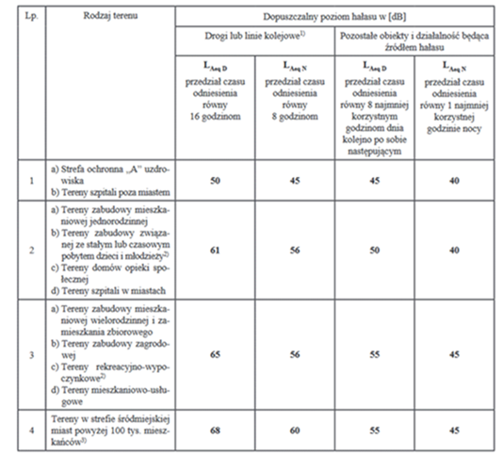

Źródło: Rozporządzenie Ministra Środowiska z dnia 1 października 2012 roku zmieniające rozporządzenie w sprawie dopuszczalnych poziomów hałasu w środowisku

**Tabela 14. Dopuszczalne poziomy hałasu w środowisku powodowanego przez starty, lądowania i przeloty statków powietrznych oraz linie elektroenergetyczne wyrażone wskaźnikami LAeq D i LAeq N, które to wskaźniki mają zastosowanie do ustalania i kontroli warunków korzystania ze środowiska, w odniesieniu do jednej doby**

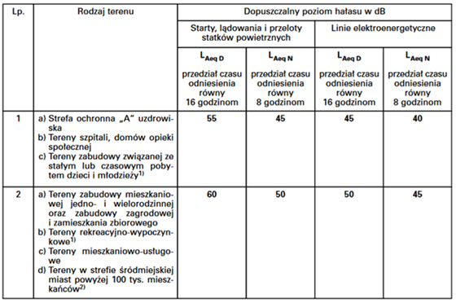

Źródło: Rozporządzenie Ministra Środowiska z dnia 14 czerwca 2007 roku w sprawie dopuszczalnych poziomów hałasu w środowisku

**Tabela 15. Dopuszczalne poziomy hałasu w środowisku powodowanego przez poszczególne grupy źródeł hałasu, z wyłączeniem hałasu powodowanego przez starty, lądowania i przeloty statków powietrznych oraz linie elektroenergetyczne, wyrażone wskaźnikami LDWN i LN, które to wskaźniki mają zastosowanie do prowadzenia długookresowej polityki w zakresie ochrony przed hałasem**

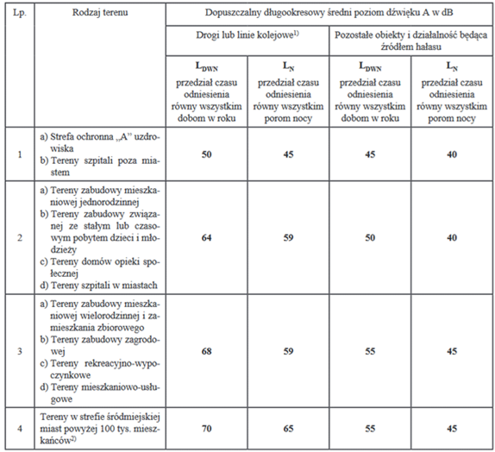

Źródło: Rozporządzenie Ministra Środowiska z dnia 1 października 2012 roku zmieniające rozporządzenie w sprawie dopuszczalnych poziomów hałasu w środowisku

**Tabela 16. Dopuszczalne poziomy hałasu w środowisku powodowanego przez straty, lądowania i przeloty statków powietrznych oraz linie elektroenergetyczne wyrażone wskaźnikami LDWN i LN, które to wskaźniki mają zastosowanie do prowadzenia długookresowej polityki w zakresie ochrony przed hałasem**

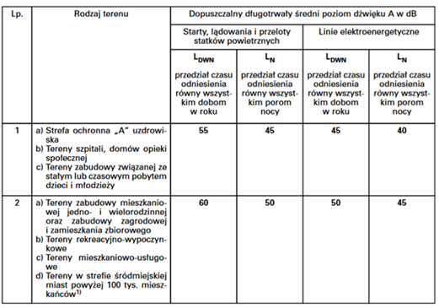

Źródło: Rozporządzenie Ministra Środowiska z dnia 14 czerwca 2007 roku w sprawie dopuszczalnych poziomów hałasu w środowisku

Monitoring klimatu akustycznego realizowany jest zgodnie z ustawą Prawo ochrony środowiska z dnia 27 kwietnia 2001 r., uwzględniającą wymogi dyrektywy Parlamentu Europejskiego i Rady 2002/49/WE. Celem podsystemu monitoringu klimatu akustycznego jest gromadzenie, przetwarzanie i rozpowszechnianie informacji o stanie akustycznym środowiska. Oceny stanu akustycznego środowiska i obserwacji zmian dokonuje Główny Inspektor Ochrony Środowiska w ramach Państwowego Monitoringu Środowiska. Działania te prowadzone są zarówno dla terenów objętych obowiązkiem sporządzania map strategicznych, jak i terenów pozostałych, na podstawie wyników pomiarów poziomów hałasu lub innych metod oceny poziomu hałasu. Wyniki pomiarów hałasu w środowisku gromadzone są   
w systemie informatycznym Inspekcji Ochrony Środowiska, w bazie danych EHAŁAS. Dane obejmują 4 kategorie źródeł hałasu: droga, linie szynowe, lotnisko oraz instalacje i zakłady przemysłowe.

Zgodnie z Oceną stanu akustycznego środowiska na terenie województwa mazowieckiego   
w latach 2018-2023, na terenie gminy Sierpc nie były prowadzone badania hałasu w środowisku.

Na podstawie Generalnego Pomiaru Ruchu 2020/2021 wykonanego przez Generalną Dyrekcję Dróg Krajowych i Autostrad można odczytać średni dobowy ruch roczny na drogach krajowych, które przebiegają przez gminę Sierpc.

Charakterystykę wykonanych pomiarów odcinków dróg krajowych, które przebiegają przez teren gminy Sierpc, przedstawiono w poniższej tabeli.

**Tabela 17. Średni dobowy ruch roczny na odcinkach drogi krajowej przebiegającej przez teren gminy Sierpc**

| **Numer drogi** | **Nazwa odcinka** | **SDRR poj. silnik. ogółem** |
| --- | --- | --- |
| 10 | LIPNO /DK67, DW557/ - SIERPC /UL. RYPIŃSKA (DW560)/ | 5 569 |
| SIERPC /UL. GŁOWACKIEGO (DW541)/ - ZAWIDZ KOŚCIELNY /DW561/ | 9 868 |

Źródło: https://www.gov.pl/web/gddkia/generalny-pomiar-ruchu-20202021 (dostęp: 02.06.2025 r.)

Średni dobowy ruch roczny na drogach krajowych ogółem wynosił 13 568 poj./dobę. Na odcinkach drogi krajowej nr 10 przebiegających przez teren gminy Sierpc nie został przekroczony średni dobowy ruch roczny na drogach krajowych ogółem.

Na podstawie Generalnego Pomiaru Ruchu 2020/2021 wykonanego przez Generalną Dyrekcję Dróg Krajowych i Autostrad można odczytać średni dobowy ruch roczny na drogach wojewódzkich, które przebiegają przez gminę Sierpc.

Charakterystykę wykonanych pomiarów odcinków dróg wojewódzkich, które przebiegają przez teren gminy Sierpc, przedstawiono w poniższej tabeli.

**Tabela 18. Średni dobowy ruch roczny na odcinkach dróg wojewódzkich przebiegających przez teren gminy Sierpc**

| **Numer drogi** | **Nazwa odcinka** | **SDRR poj. silnik. ogółem** |
| --- | --- | --- |
| 541 | SIERPC /DW560/ - GR. WOJ. | 4 995 |
| 560 | GR. WOJ. - SIERPC /DK10/ | 4 268 |
| SIERPC /UL. PIASTOWSKA (DW541)/ - BONISŁAW | 4 721 |

Źródło: https://www.gov.pl/web/gddkia/generalny-pomiar-ruchu-20202021 (dostęp: 02.06.2025 r.)

Średni dobowy ruch roczny na drogach wojewódzkich ogółem wynosił 4 231 poj./dobę. Na wszystkich odcinkach dróg wojewódzkich przebiegających przez teren gminy Sierpc został przekroczony średni dobowy ruch roczny na drogach wojewódzkich ogółem. Z wykonanych pomiarów wynika, iż drogi wojewódzkie przebiegające przez teren gminy Sierpc mogą być źródłem hałasu komunikacyjnego.

### 1.9.8. Promieniowanie elektromagnetyczne

Pole elektromagnetyczne jest to pole elektryczne, magnetyczne oraz elektromagnetyczne o częstotliwości od 0 Hz do 300 GHz.

W aktualnym stanie prawnym można wyróżnić promieniowanie:

* jonizujące, powstające w wyniku użytkowania substancji promieniotwórczych   
  w energetyce jądrowej, ochronie zdrowia, przemyśle, badaniach naukowych, przed którym ochrona unormowana jest w ustawie z 29 listopada 2000 r. – Prawo atomowe,
* niejonizujące promieniowanie elektromagnetyczne, związane ze zmianami pola elektromagnetycznego wytwarzanego przez źródła energetyczne i radiokomunikacyjne, przed którym ochronę reguluje ustawa Prawo ochrony środowiska, w dziale VI pod nazwą „Ochrona przed polami elektromagnetycznymi”.

Niejonizujące promieniowanie elektromagnetyczne w postaci pól elektromagnetycznych (PEM) zawsze występowało w środowisku naturalnym. Pochodzi ono od naturalnych źródeł, jakimi są np.: Słońce, Ziemia, zjawiska atmosferyczne. Natomiast sztuczne pola elektromagnetyczne zaczęły pojawiać się w środowisku ponad sto lat temu i były związane   
z techniczną działalnością człowieka.

Do źródeł promieniowania elektromagnetycznego, które występują na terenie gminy Sierpc, należą m.in.:

* stacje i linie energetyczne,
* stacje bazowe telefonii komórkowej,
* urządzenia emitujące pola elektromagnetyczne wykorzystywane w przemyśle, medycynie, policji, straży pożarnej.

Ochrona przed polami elektromagnetycznymi polega na zapewnieniu jak najlepszego stanu środowiska poprzez utrzymanie poziomów pól elektromagnetycznych poniżej dopuszczalnych lub co najmniej na tych poziomach, a także zmniejszanie poziomów pól elektromagnetycznych co najmniej do dopuszczalnych, gdy nie są one dotrzymane.

Na terenie gminy zlokalizowane są:

* linie elektroenergetyczne najwyższego napięcia (NN) 400 kV Grudziądz Węgrowo – Płock z pasem technologicznym o szerokości 80,0 m (po 40,0 m od osi linii),
* linie elektroenergetyczne wysokiego napięcia (NN) 110 kV Płock – Sierpc z pasem technologicznym o szerokości 40,0 m (po 20,0 m od osi linii),
* linie elektroenergetyczne wysokiego napięcia (NN) 110 kV Sierpc – Bojanowo z pasem technologicznym o szerokości 40,0 m (po 20,0 m od osi linii),
* linie elektroenergetyczne wysokiego napięcia (NN) 110 kV Żuromin – Bojanowo z pasem technologicznym o szerokości 40,0 m (po 20,0 m od osi linii)[17].

Na terenie gminy Sierpc nie prowadzono pomiarów pól elektromagnetycznych w ramach państwowego monitoringu środowiska.

### 1.9.9. Zagrożenia poważnymi awariami

Zagadnienia związane z poważnymi awariami zostały uregulowane przede wszystkim w ustawie Prawo ochrony środowiska (IV „Poważne awarie”). Definicja ustawowa określa poważną awarię jako „zdarzenie, w szczególności emisję, pożar lub eksplozję, powstałe w trakcie procesu przemysłowego, magazynowania lub transportu, w których występuje jedna lub więcej niebezpiecznych substancji, prowadzące do natychmiastowego powstania zagrożenia życia lub zdrowia ludzi lub środowiska lub powstania takiego zagrożenia z opóźnieniem”(art. 3, ust. 23).

Zakładem stwarzającym zagrożenie awarią przemysłową jest każdy zakład, na którego terenie znajdują się substancje niebezpieczne, mogące spowodować zagrożenie życia lub zdrowia ludzi lub środowiska. Ze względu na rodzaj i ilość substancji niebezpiecznych zakłady dzielimy, zgodnie z art. 248, ust. 1 u.p.o.ś., na:

* zakłady o zwiększonym ryzyku;
* zakłady o dużym ryzyku.

Zgodnie z opublikowanym przez Główny Inspektorat Ochrony Środowiska wykazem zakładów o zwiększonym ryzyku wystąpienia poważnej awarii przemysłowej (ZZR) oraz o dużym ryzyku wystąpienia awarii (ZDR) według stanu na dzień 31 grudnia 2024 r. na obszarze gminy Sierpc nie funkcjonują takie zakłady.

Zagrożenie dla mieszkańców i środowiska naturalnego gminy stanowić może także transport substancji niebezpiecznych w ruchu drogowym. Występowanie w granicach administracyjnych gminy ważnych szlaków komunikacyjnych stanowi nie tylko potencjał jej rozwoju, ale także zwiększa możliwość wystąpienia zagrożeń związanych z transportem substancji niebezpiecznych. Główny ruch samochodowy na obszarze gminy skupiony jest na drodze krajowej nr 10 i drogach wojewódzkich nr 541 i 560.

Wśród innych zagrożeń, które mogą wystąpić na terenie gminy, można wyróżnić: zagrożenia chemiczne (zagrożenie toksycznymi środkami przemysłowymi i innymi substancjami chemicznymi), biologiczne: epidemie, epizootie (plagi zwierzęce), epifitozy (choroby populacji roślinnej) oraz awarie urządzeń infrastruktury technicznej (gazowe, energetyczne).

Na terenie gminy Sierpc w ostatnim czasie nie wystąpiły zdarzenia o znamionach poważnej awarii.

# 2. Diagnoza stanu i funkcjonowania środowiska

## 2.1. Ocena odporności środowiska na degradację oraz zdolności do regeneracji

Środowisko przyrodnicze gminy Sierpc charakteryzuje się umiarkowaną odpornością na degradację, wynikającą z jego naturalnych warunków oraz dotychczasowego sposobu użytkowania gruntów. Znaczna część obszaru wykorzystywana jest rolniczo, co w połączeniu z lokalnymi uwarunkowaniami geologicznymi i hydrologicznymi wpływa na poziom odporności poszczególnych elementów środowiska. Pomimo oddziaływań związanych z działalnością człowieka, gmina zachowuje zdolność do regeneracji, wspieraną przez obecność lasów, dolin rzecznych i obszarów podmokłych, które pełnią istotną rolę w podtrzymywaniu bioróżnorodności oraz procesów samoregulacyjnych ekosystemów.

Gleby wykorzystywane pod uprawy są zróżnicowane pod względem jakości – dominują grunty średniej i niższej klasy bonitacyjnej, jednak występują również obszary bardziej żyznych gleb. Intensywne użytkowanie rolnicze może prowadzić do degradacji gleb, zwłaszcza w wyniku niewłaściwych praktyk uprawowych, takich jak nadmierne stosowanie środków chemicznych czy mechaniczne zagęszczanie gleby. Kluczowym problemem jest również spływ biogenów do wód powierzchniowych, który może przyczyniać się do procesów eutrofizacji.

Jednym z najważniejszych elementów hydrologicznych gminy Sierpc jest rzeka Sierpienica  
i Skrwa Prawa. Doliny rzeczne pełnią istotną funkcję w kształtowaniu lokalnych warunków środowiskowych – zapewniają retencję wód, stabilizują stosunki wodne oraz stanowią cenne siedliska dla licznych gatunków fauny i flory. Jednak jakość wód powierzchniowych w regionie jest w dużej mierze uzależniona od działalności rolniczej i komunalnej.

Lasy pokrywają około 15,30% powierzchni gminy i pełnią kluczową rolę w ochronie środowiska. Na terenie gminy wśród drzew głównie występuje sosna. Tereny leśne stanowią również istotne miejsce schronienia dla wielu gatunków zwierząt i ptaków.

Gmina Sierpc posiada istotne powiązania ekologiczne z większymi systemami przyrodniczymi, w tym obszar chronionego krajobrazu Przyrzecze Skrwy Prawej i zespół przyrodniczo-krajobrazowy Jezioro Bledzewskie. Obszary te odgrywają kluczową rolę w zachowaniu bioróżnorodności i umożliwiają migrację wielu gatunków. W dolinach rzek na terenie gminy regularnie obserwuje się obecność bobrów, które są wskaźnikami dobrej jakości wód, rzeka przyciąga również liczne gatunki ptactwa.

Gmina Sierpc wykazuje umiarkowaną odporność środowiska na degradację, dzięki zróżnicowanej strukturze ekosystemów oraz ograniczonej skali intensywnej działalności gospodarczej. W celu dalszej ochrony zasobów naturalnych zaleca się wdrożenie działań wspierających zrównoważone gospodarowanie wodami oraz ograniczenie punktowych źródeł zanieczyszczeń. Kluczowe będzie również zachowanie i rozwój istniejących form ochrony przyrody oraz kontrola procesów urbanizacyjnych, aby uniknąć nadmiernej presji na cenne ekosystemy. Zastosowanie tych działań pozwoli na utrzymanie zdolności regeneracyjnych środowiska oraz dalsze wzmacnianie jego odporności na niekorzystne zmiany.

## 2.2. Ocena stanu ochrony i użytkowania zasobów przyrodniczych, w tym różnorodności biologicznej

Na terenie gminy Sierpc ochrona zasobów przyrodniczych koncentruje się głównie na obszarze chronionego krajobrazu, zespole przyrodniczo-krajobrazowym, użytkach ekologicznych i pomnikach przyrody. Stanowią one wyodrębnione elementy o szczególnej wartości przyrodniczej, naukowej i krajobrazowej. Wykorzystanie tych zasobów odbywa się   
w sposób ograniczony, z zachowaniem wymogów ochrony prawnej, co pozwala na utrzymanie ich walorów oraz przyczynia się do zachowania lokalnej różnorodności biologicznej.

Obszar chronionego krajobrazu na terenie gminy Sierpc podlega ochronie ze względu na swoje walory krajobrazowe i ekologiczne. Ochrona obszaru chronionego krajobrazu jest realizowana zgodnie z ustawą o ochronie przyrody, a jej status został oficjalnie określony w aktach prawnych. Obowiązujące przepisy chronią obszary przed ingerencjami, które mogłyby negatywnie wpłynąć na ich stan.

Zgodnie z art. 24 ust. 1. ustawy o ochrony przyrody: Na obszarze chronionego krajobrazu mogą być wprowadzone następujące zakazy:

1) zabijania dziko występujących zwierząt, niszczenia ich nor, legowisk, innych schronień   
i miejsc rozrodu oraz tarlisk, złożonej ikry, z wyjątkiem amatorskiego połowu ryb oraz wykonywania czynności związanych z racjonalną gospodarką rolną, leśną, rybacką i łowiecką;

2) realizacji przedsięwzięć mogących znacząco oddziaływać na środowisko w rozumieniu przepisów ustawy z dnia 3 października 2008 r. o udostępnianiu informacji o środowisku i jego ochronie, udziale społeczeństwa w ochronie środowiska oraz o ocenach oddziaływania na środowisko;

3) likwidowania i niszczenia zadrzewień śródpolnych, przydrożnych i nadwodnych, jeżeli nie wynikają one z potrzeby ochrony przeciwpowodziowej i zapewnienia bezpieczeństwa ruchu drogowego lub wodnego lub budowy, odbudowy, utrzymania, remontów lub naprawy urządzeń wodnych;

4) wydobywania do celów gospodarczych skał, w tym torfu, oraz skamieniałości, w tym kopalnych szczątków roślin i zwierząt, a także minerałów i bursztynu;

5) wykonywania prac ziemnych trwale zniekształcających rzeźbę terenu, z wyjątkiem prac związanych z zabezpieczeniem przeciwsztormowym, przeciwpowodziowym lub przeciwosuwiskowym lub utrzymaniem, budową, odbudową, naprawą lub remontem urządzeń wodnych;

6) dokonywania zmian stosunków wodnych, jeżeli służą innym celom niż ochrona przyrody lub zrównoważone wykorzystanie użytków rolnych i leśnych oraz racjonalna gospodarka wodna lub rybacka;

7) likwidowania naturalnych zbiorników wodnych, starorzeczy i obszarów wodno-błotnych;

8) budowania nowych obiektów budowlanych w pasie szerokości 100 m od:

a) linii brzegów rzek, jezior i innych naturalnych zbiorników wodnych,

b) zasięgu lustra wody w sztucznych zbiornikach wodnych usytuowanych na wodach płynących przy normalnym poziomie piętrzenia określonym w pozwoleniu wodnoprawnym, o którym mowa w art. 389 pkt 1 ustawy z dnia 20 lipca 2017 r. – Prawo wodne

– z wyjątkiem urządzeń wodnych oraz obiektów służących prowadzeniu racjonalnej gospodarki rolnej, leśnej lub rybackiej;

9) lokalizowania obiektów budowlanych w pasie szerokości 200 m od linii brzegów klifowych oraz w pasie technicznym brzegu morskiego.

Zgodnie z art. 24 ust. 1a. ustawy o ochrony przyrody: Na obszarze chronionego krajobrazu, dla terenów:

1) objętych miejscowym planem zagospodarowania przestrzennego i położonych w strefach, o których mowa w art. 23a ust. 1 pkt 1, wprowadza się zakazy:

a) lokalizowania nowych obiektów budowlanych,

b) zalesiania;

2) nieobjętych miejscowym planem zagospodarowania przestrzennego położonych   
w strefach, o których mowa w art. 23a ust. 1 pkt 1, wprowadza się zakazy:

a) lokalizowania nowych obiektów budowlanych,

b) lokalizowania nowych obiektów budowlanych odbiegających od lokalnej formy architektonicznej,

c) lokalizowania nowych obiektów budowlanych o wysokości przekraczającej   
2 kondygnacje lub 7 m,

d) zalesiania.

Zgodnie z art. 24 ust. 1b. ustawy o ochrony przyrody: Na obszarze chronionego krajobrazu zakazuje się niszczenia i uszkadzania obiektów o istotnym znaczeniu historycznym   
i kulturowym wskazanych w uchwale, o której mowa w art. 23a ust. 1.

Zgodnie z art. 24 ust. 2. ustawy o ochrony przyrody: Zakazy, o których mowa w ust. 1–1b, nie dotyczą:

1) wykonywania zadań na rzecz obronności kraju i bezpieczeństwa państwa;

2) prowadzenia akcji ratowniczej oraz działań związanych z bezpieczeństwem powszechnym;

3) realizacji inwestycji celu publicznego;

4) wykonywania zadań wynikających z planu ochrony, zadań ochronnych lub planu zadań ochronnych.

Zgodnie z art. 24 ust. 3. ustawy o ochrony przyrody: Zakaz, o którym mowa w ust. 1 pkt 2, nie dotyczy realizacji przedsięwzięć mogących znacząco oddziaływać na środowisko, dla których przeprowadzona ocena oddziaływania na środowisko wykazała brak negatywnego wpływu na ochronę przyrody i ochronę krajobrazu obszaru chronionego krajobrazu.

Zgodnie z art. 24 ust. 3a. ustawy o ochrony przyrody: Zakaz, o którym mowa w ust. 1 pkt 3, nie dotyczy usunięcia drzewa lub krzewu należącego do IGO stwarzającego zagrożenie dla Unii lub do IGO stwarzającego zagrożenie dla Polski, znajdującego się w obrębie zadrzewienia.

Zgodnie z art. 24 ust. 4. ustawy o ochrony przyrody: Uchwała, o której mowa w art. 23 ust. 2, może określać odległości mniejsze niż określone w ust. 1 pkt 8 i 9, w sposób prowadzący do zwiększenia swobody w zakresie zagospodarowania i użytkowania terenu.

Zespół przyrodniczo-krajobrazowy na terenie gminy Sierpc podlega ochronie ze względu na szczególne walory przyrodnicze, krajobrazowe, a także znaczenie dla zachowania bioróżnorodności oraz kształtowania lokalnego mikroklimatu i struktury przestrzennej krajobrazu.

Zgodnie z art. 43. ustawy o ochronie przyrody: Zespołami przyrodniczo-krajobrazowymi są fragmenty krajobrazu naturalnego i kulturowego zasługujące na ochronę ze względu na ich walory widokowe lub estetyczne.

Użytki ekologiczne na terenie gminy Sierpc podlegają ochronie ze względu na zachowane   
w stanie naturalnym lub mało przekształconym fragmenty ekosystemów, które pełnią ważne funkcje przyrodnicze, hydrologiczne i krajobrazowe.

Zgodnie z art. 42 ustawy o ochronie przyrody: Użytkami ekologicznymi są zasługujące na ochronę pozostałości ekosystemów mających znaczenie dla zachowania różnorodności biologicznej – naturalne zbiorniki wodne, śródpolne i śródleśne oczka wodne, kępy drzew i krzewów, bagna, torfowiska, wydmy, płaty nieużytkowanej roślinności, starorzecza, wychodnie skalne, skarpy, kamieńce, siedliska przyrodnicze oraz stanowiska rzadkich lub chronionych gatunków roślin, zwierząt i grzybów, ich ostoje oraz miejsca rozmnażania lub miejsca sezonowego przebywania.

Pomniki przyrody na terenie gminy Sierpc to drzewa wyróżniające się rozmiarem, czy wyjątkowym charakterem. Ochrona pomników przyrody odbywa się zgodnie   
z ustawą o ochronie przyrody, a ich status został formalnie zatwierdzony w aktach prawnych. Wprowadzony reżim ochronny zapobiega ingerencjom mogącym zaszkodzić tym elementom środowiska, takim jak wycinki, uszkodzenia, czy zmiany ich otoczenia.

Zgodnie z art. 45 ust. 1. ustawy o ochrony przyrody: W stosunku do pomnika przyrody, stanowiska dokumentacyjnego, użytku ekologicznego lub zespołu przyrodniczo-krajobrazowego mogą być wprowadzone następujące zakazy:

1. niszczenia, uszkadzania lub przekształcania obiektu lub obszaru;
2. wykonywania prac ziemnych trwale zniekształcających rzeźbę terenu, z wyjątkiem prac związanych z zabezpieczeniem przeciwsztormowym lub przeciwpowodziowym albo budową, odbudową, utrzymywaniem, remontem lub naprawą urządzeń wodnych;
3. uszkadzania i zanieczyszczania gleby;
4. dokonywania zmian stosunków wodnych, jeżeli zmiany te nie służą ochronie przyrody albo racjonalnej gospodarce rolnej, leśnej, wodnej lub rybackiej;
5. likwidowania, zasypywania i przekształcania naturalnych zbiorników wodnych, starorzeczy oraz obszarów wodno-błotnych;
6. wylewania gnojowicy, z wyjątkiem nawożenia użytkowanych gruntów rolnych;
7. zmiany sposobu użytkowania ziemi;
8. wydobywania do celów gospodarczych skał, w tym torfu, oraz skamieniałości, w tym kopalnych szczątków roślin i zwierząt, a także minerałów i bursztynu;
9. umyślnego zabijania dziko występujących zwierząt, niszczenia nor, legowisk zwierzęcych oraz tarlisk i złożonej ikry, z wyjątkiem amatorskiego połowu ryb oraz wykonywania czynności związanych z racjonalną gospodarką rolną, leśną, rybacką i łowiecką;
10. zbioru, niszczenia, uszkadzania roślin i grzybów na obszarach użytków ekologicznych, utworzonych w celu ochrony stanowisk, siedlisk lub ostoi roślin i grzybów chronionych;
11. umieszczania tablic reklamowych.

Zgodnie z art. 45 ust. 2. ustawy o ochrony przyrody: Zakazy, o których mowa w ust. 1, nie dotyczą:

1. prac wykonywanych na potrzeby ochrony przyrody po uzgodnieniu z organem ustanawiającym daną formę ochrony przyrody;
2. realizacji inwestycji celu publicznego w przypadku braku rozwiązań alternatywnych, po uzgodnieniu z organem ustanawiającym daną formę ochrony przyrody;
3. zadań z zakresu obronności kraju w przypadku zagrożenia bezpieczeństwa państwa;
4. likwidowania nagłych zagrożeń bezpieczeństwa powszechnego i prowadzenia akcji ratowniczych.

Przepisów ust. 1 i 2 nie stosuje się do inwestycji strategicznych określonych w przepisach wydanych na podstawie art. 103a ust. 2 ustawy z dnia 3 października 2008 r. o udostępnianiu informacji o środowisku i jego ochronie, udziale społeczeństwa w ochronie środowiska oraz   
o ocenach oddziaływania na środowisko.

Obszary o cennych walorach przyrodniczych zajmują znaczną część gminy Sierpc, obejmując zarówno tereny leśne, doliny rzeczne, jak i obszary objęte ochroną prawną. Istotną rolę w strukturze przestrzennej gminy odgrywają lasy, zajmujące część jej powierzchni. Ważnym elementem przyrodniczym są także obszary chronione, które zabezpieczają cenne siedliska roślin i zwierząt. Tereny te odgrywają kluczową rolę w zachowaniu bioróżnorodności oraz utrzymaniu równowagi ekologicznej, wpływając jednocześnie na walory krajobrazowe gminy.

Na terenie gminy Sierpc formy ochrony przyrody oraz cenne ekosystemy leśne i doliny rzeczne, nie są wykorzystywane gospodarczo, lecz odgrywają istotną rolę w ochronie środowiska, edukacji ekologicznej oraz kształtowaniu krajobrazu. Ich obecność podkreśla unikalny charakter przyrodniczy gminy i przyciąga uwagę zarówno mieszkańców, jak i osób odwiedzających te tereny. Dzięki ochronie prawnej zachowują one swoją wartość ekologiczną i krajobrazową, pełniąc funkcję korytarzy ekologicznych, siedlisk cennych gatunków oraz naturalnych przestrzeni sprzyjających rekreacji i turystyce. Ochrona tych obszarów pozwala na zachowanie różnorodności biologicznej oraz utrzymanie ich zdolności regeneracyjnych, co ma kluczowe znaczenie dla zrównoważonego rozwoju gminy.

## 2.3. Ocena stanu zachowania walorów krajobrazowych oraz możliwości ich kształtowania

Krajobraz Gminy Sierpc cechuje się stosunkowo dobrym stanem zachowania, co wynika przede wszystkim z dominującej funkcji rolniczej oraz ograniczonej skali przekształceń przestrzennych. Strukturę krajobrazu tworzy charakterystyczna mozaika terenów użytkowanych rolniczo, fragmentów kompleksów leśnych oraz doliny rzeki Sierpienicy i Skrwy Prawej, która stanowi istotny element przyrodniczy i krajobrazowy regionu. Niska presja urbanizacyjna oraz obecność obszarów objętych ochroną przyrody, przyczyniają się do zachowania wysokich walorów estetycznych i przyrodniczych krajobrazu. Dzięki temu Gmina Sierpc utrzymuje spójny i zrównoważony charakter przestrzeni, typowy dla obszarów nizinnych o tradycyjnym użytkowaniu rolnym.

Działalność człowieka wywiera zauważalny wpływ na krajobraz Gminy Sierpc, przejawiający się przede wszystkim w postaci rozproszonej zabudowy wiejskiej, postępującej modernizacji budownictwa oraz zmian w dotychczasowym sposobie użytkowania gruntów. Choć struktura rolnicza nadal dominuje, obserwuje się proces intensyfikacji produkcji rolnej, który prowadzi do uproszczenia struktury przestrzennej krajobrazu. W jego wyniku stopniowo zanikają tradycyjne elementy, takie jak zadrzewienia śródpolne, miedze czy oczka wodne. Zmiany te mogą przyczyniać się do obniżenia różnorodności krajobrazowej oraz ograniczenia walorów estetycznych i przyrodniczych terenów otwartych, co w dłuższej perspektywie negatywnie wpływa na tożsamość przestrzenną i atrakcyjność gminy.

Jednym z istotniejszych zagrożeń dla walorów krajobrazowych gminy jest zanikanie tradycyjnej architektury wiejskiej oraz wprowadzanie nowych form zabudowy, które nie zawsze harmonizują z lokalnym charakterem. Nowe inwestycje budowlane, jeśli nie są odpowiednio dostosowane do otaczającego krajobrazu, mogą negatywnie oddziaływać na estetykę przestrzeni. Ponadto niekontrolowana rozbudowa terenów mieszkaniowych w pobliżu cennych krajobrazowo obszarów może prowadzić do degradacji walorów widokowych.

Na terenie gminy dominuje niska zabudowa o charakterze jednorodzinnym oraz tradycyjne gospodarstwa rolne, co sprzyja zachowaniu otwartego krajobrazu. Brak intensywnej urbanizacji pozwala na utrzymanie przestrzeni o wysokich walorach przyrodniczych i estetycznych. Niemniej jednak, rozproszona zabudowa, brak jednoznacznie określonych zasad zagospodarowania przestrzennego oraz niektóre nowe inwestycje mogą zakłócać ład krajobrazowy.

W procesie kształtowania krajobrazu Gminy Sierpc kluczowe znaczenie powinny mieć działania ukierunkowane na ochronę jej naturalnych i kulturowych walorów oraz wzmacnianie różnorodności struktury przestrzennej. Szczególną uwagę należy poświęcić zachowaniu i odtwarzaniu tradycyjnych elementów krajobrazu, takich jak aleje drzew, zadrzewienia śródpolne czy miedze, które pełnią istotną funkcję zarówno w zakresie estetyki przestrzeni, jak i wspierania lokalnych ekosystemów. Równocześnie niezbędne jest wdrażanie spójnych i przemyślanych zasad zagospodarowania przestrzennego, zapewniających harmonijne wpisanie nowych inwestycji w istniejący krajobraz oraz zachowanie tożsamości przestrzennej gminy. Takie podejście sprzyja nie tylko ochronie krajobrazu, lecz także zrównoważonemu rozwojowi obszaru.

Gmina Sierpc podejmuje działania na rzecz ochrony walorów krajobrazowych poprzez uwzględnianie ich w dokumentach planistycznych i strategicznych. Istotne jest dalsze harmonizowanie rozwoju przestrzennego z zachowaniem cennych elementów przyrody i kultury, co pozwoli utrzymać wysoką jakość krajobrazu i zapewnić jego trwałość dla przyszłych pokoleń.

## 2.4. Ocena zgodności dotychczasowego użytkowania i zagospodarowania obszaru z cechami i uwarunkowaniami przyrodniczymi

Dotychczasowy sposób użytkowania i zagospodarowania przestrzennego Gminy Sierpc   
w znacznym stopniu odpowiada naturalnym uwarunkowaniom środowiskowym. Obszar ten zachowuje swój wiejski charakter, a struktura użytkowania gruntów pozostaje spójna   
z warunkami przyrodniczymi, co sprzyja zachowaniu mozaikowego układu ekosystemów. Dominują tu tereny rolnicze, leśne oraz doliny rzeczne, które harmonijnie wpisują się w nizinny krajobraz gminy. Zabudowa koncentruje się głównie w obrębie istniejących wsi, natomiast rozwój osadnictwa odbywa się w sposób rozproszony i nie ingeruje w obszary o szczególnej wartości przyrodniczej, co pozwala na zachowanie integralności środowiska i krajobrazu.

Struktura użytkowania gruntów jest spójna z warunkami przyrodniczymi, a obszary o wysokiej wartości ekologicznej, w tym Obszar Chronionego Krajobrazu i Zespół przyrodniczo-krajobrazowy pozostają dobrze zachowane. Rolnictwo, jako dominująca forma użytkowania gruntów, dostosowane jest do warunków glebowych i hydrologicznych, choć w niektórych miejscach obserwuje się stopniową intensyfikację produkcji, co może wpływać na zmiany krajobrazowe i degradację gleb.

Rozwój zabudowy na terenie gminy Sierpc przebiega w sposób umiarkowany i z poszanowaniem istniejących uwarunkowań przyrodniczych. Nowe inwestycje lokalizowane są głównie w granicach już ukształtowanych miejscowości, co minimalizuje wpływ na otaczający krajobraz. Brak dominującej zabudowy wysokiej oraz ograniczona skala urbanizacji sprzyjają zachowaniu otwartego charakteru przestrzeni i utrzymaniu wysokich walorów widokowych. Co istotne, nowa zabudowa nie ingeruje bezpośrednio w obszary objęte ochroną przyrody, dzięki czemu możliwe jest dalsze funkcjonowanie tych terenów w ich naturalnych, ekologicznych rolach.

Rozwój osadnictwa na terenie gminy Sierpc wpłynął na sposób użytkowania gruntów głównie poprzez stopniowe zagęszczanie zabudowy w obrębie istniejących wsi oraz częściowe przekształcanie gruntów rolnych na cele mieszkaniowe. Proces ten przebiega w sposób rozważny i nie prowadzi do intensywnej urbanizacji. W porównaniu z wieloma innymi obszarami, Gmina Sierpc zdołała zachować swój wiejski charakter, a skala zmian w strukturze użytkowania terenu pozostaje umiarkowana i zgodna z lokalnymi uwarunkowaniami przestrzennymi i środowiskowymi.

Dalszy rozwój gminy powinien uwzględniać konieczność ochrony terenów przyrodniczo cennych oraz harmonijne planowanie przestrzenne, aby uniknąć niekontrolowanego rozpraszania zabudowy. Wprowadzenie działań na rzecz zachowania naturalnych ekosystemów, ochrony gleb przed degradacją oraz dbałości o korytarze ekologiczne pozwoli na dalsze utrzymanie zgodności użytkowania gruntów z uwarunkowaniami środowiskowymi.

## 2.5. Ocena charakteru i intensywności zmian zachodzących w środowisku

Zmiany zachodzące w środowisku gminy Sierpc mają charakter umiarkowany i lokalny, co wynika z dominacji użytkowania rolniczego oraz stosunkowo niewielkiej intensyfikacji urbanizacji. Gmina nie doświadcza gwałtownych przekształceń przestrzennych, a struktura użytkowania gruntów pozostaje w dużej mierze zgodna z jej naturalnymi uwarunkowaniami. Istniejące zmiany wynikają głównie z rozwoju infrastruktury osadniczej oraz stopniowych modyfikacji w systemie gospodarowania gruntami rolnymi.

W ostatnich dekadach rozwój zabudowy w gminie Sierpc koncentrował się przede wszystkim w obrębie istniejących miejscowości oraz wzdłuż głównych ciągów komunikacyjnych. Rozbudowa ta nie prowadziła do masowych przekształceń środowiska, a wpływ nowych inwestycji na krajobraz i ekosystemy jest ograniczony. Charakterystycznym zjawiskiem jest jednak stopniowe zagęszczanie zabudowy, które w dłuższej perspektywie może wpływać na zmianę struktury przestrzennej i ograniczenie terenów otwartych.

Znaczące zmiany w sposobie użytkowania zasobów przyrodniczych nastąpiły przede wszystkim na terenach rolnych, gdzie niektóre obszary zostały przeznaczone pod zabudowę. Jednak skala tych przekształceń jest niewielka w porównaniu do innych regionów i nie prowadzi do istotnej degradacji środowiska. Ponadto doliny rzeczne i obszary leśne pozostały w dużej mierze nienaruszone, a ich naturalna funkcja została zachowana.

Wpływ zmian użytkowania gruntów na środowisko naturalne jest zróżnicowany w zależności od ich skali i lokalizacji. Fragmentacja ekosystemów wynikająca z nowych inwestycji może powodować ograniczenie migracji zwierząt oraz zmniejszenie łączności ekologicznej pomiędzy różnymi siedliskami. W niektórych rejonach możliwy jest również wzrost presji na gleby i zasoby wodne, zwłaszcza w miejscach, gdzie dochodzi do intensyfikacji rolnictwa lub powstawania nowych terenów inwestycyjnych. Jednak dzięki relatywnie niskiej dynamice tych zmian, ich negatywny wpływ na środowisko jest ograniczony.

Gmina Sierpc nie doświadcza dynamicznych i destrukcyjnych zmian środowiskowych. Przekształcenia zachodzą stopniowo, a ich wpływ na ekosystemy jest umiarkowany. Zachowanie równowagi pomiędzy rozwojem gospodarczym, a ochroną zasobów przyrodniczych wymaga dalszego racjonalnego planowania przestrzennego oraz działań na rzecz zrównoważonego gospodarowania gruntami. Ochrona terenów cennych przyrodniczo oraz odpowiednia polityka zagospodarowania przestrzeni mogą przyczynić się do zachowania wysokiej jakości środowiska w długiej perspektywie.

## 2.6. Ocena stanu środowiska oraz jego zagrożeń i możliwości ich ograniczenia

Środowisko naturalne gminy Sierpc charakteryzuje się stosunkowo dobrym stanem, a jego równowaga ekologiczna nie jest znacząco naruszona. Na terenie gminy dominują tereny rolnicze, łąki oraz dolina rzeki Sierpienicy i Skrwy Prawej, które sprzyjają zachowaniu bioróżnorodności i stabilnych warunków ekologicznych. Brak intensywnej urbanizacji   
i przemysłu sprawia, że ekosystemy funkcjonują w relatywnie dobrych warunkach. Niemniej jednak, lokalne czynniki związane z działalnością człowieka mogą prowadzić do stopniowej degradacji środowiska, zwłaszcza w zakresie jakości gleb i wód.

Dominująca na terenie gminy Sierpc działalność rolnicza stanowi główne źródło potencjalnych zagrożeń dla środowiska. Intensywne wykorzystywanie nawozów mineralnych oraz środków ochrony roślin może przyczyniać się do zanieczyszczenia wód powierzchniowych   
i podziemnych, zwłaszcza w obszarach położonych w sąsiedztwie cieków wodnych. Dodatkowo, choć proces przekształcania gruntów rolnych na cele zabudowy postępuje stopniowo, niesie on ryzyko fragmentacji siedlisk przyrodniczych oraz ograniczenia korytarzy migracyjnych dla dzikiej fauny. Miejscowo zagrożeniem może być również erozja gleb, szczególnie na obszarach o lżejszym, piaszczystym podłożu, co wpływa niekorzystnie na ich jakość i funkcje środowiskowe.

Na stan środowiska w Gminie Sierpc wpływają również czynniki zewnętrzne, w szczególności związane ze zmianami klimatycznymi. Coraz częściej występujące okresy suszy przeplatane intensywnymi opadami atmosferycznymi prowadzą do niestabilności poziomu wód gruntowych oraz zwiększają ryzyko erozji gleb, zwłaszcza na obszarach o słabszej strukturze. Dodatkowym zagrożeniem jest zanieczyszczenie powietrza, wynikające głównie z emisji generowanych przez transport oraz spalanie paliw stałych w gospodarstwach domowych. Pomimo braku przemysłu o dużej skali, okresowe pogorszenie jakości powietrza może wpływać niekorzystnie zarówno na zdrowie mieszkańców, jak i na kondycję lokalnych ekosystemów.

Aby ograniczyć negatywne skutki tych zagrożeń, gmina Sierpc może wdrożyć działania na rzecz ochrony środowiska. Istotnym kierunkiem jest promowanie zrównoważonego rolnictwa, w tym odpowiedzialnego stosowania nawozów i środków ochrony roślin oraz wdrażania praktyk ograniczających erozję gleb. Zachowanie i odbudowa zadrzewień śródpolnych oraz terenów zielonych może przyczynić się do poprawy warunków hydrologicznych i zwiększenia różnorodności biologicznej. Warto również rozwijać działania adaptacyjne do zmian klimatycznych, takie jak budowa systemów małej retencji wodnej czy zwiększenie powierzchni terenów zielonych w otoczeniu zabudowy.

Edukacja ekologiczna mieszkańców oraz promocja proekologicznych działań, takich jak korzystanie z odnawialnych źródeł energii i ograniczanie niskiej emisji, mogą także przyczynić się do poprawy jakości środowiska. Wspieranie programów termomodernizacji budynków oraz rozwój przyjaznych środowisku źródeł ogrzewania pomoże w ograniczeniu emisji szkodliwych substancji do atmosfery.

Środowisko gminy Sierpc pozostaje w dobrym stanie, jednak wymaga systematycznego monitorowania i wdrażania działań prewencyjnych. Ochrona cennych ekosystemów, odpowiedzialne zarządzanie gruntami oraz działania adaptacyjne do zmian klimatycznych pozwolą na utrzymanie wysokiej jakości środowiska naturalnego i jego zdolności regeneracyjnych w przyszłości.

# 3. Kierunki i możliwości intensywności przekształceń i degradacji środowiska

Prognozy dalszych zmian w środowisku gminy Sierpc wskazują na umiarkowane przekształcenia związane z rozwojem zabudowy i użytkowania gruntów. Dotychczasowy sposób zagospodarowania terenu, w tym dominacja rolnictwa oraz niewielki rozwój zabudowy, sugeruje, że zmiany te będą raczej sporadyczne, a intensywność przekształceń pozostanie na niskim poziomie. Niemniej jednak, w dłuższej perspektywie może dojść do dalszego zagospodarowywania terenów rolnych i rozwoju osadnictwa, co wpłynie na lokalne zmiany   
w strukturze przestrzennej i ekologicznej.

Tempo rozwoju zabudowy w gminie Sierpc jest umiarkowane. W ostatnich latach zabudowa koncentruje się głównie w obrębie istniejących wsi, a nowa zabudowa jest rozproszona i nie prowadzi do intensywnej urbanizacji. Większość inwestycji dotyczy zabudowy jednorodzinnej. W związku z tym tempo rozwoju zabudowy w gminie jest raczej stabilne i kontrolowane.

Tempo zalesień na terenie gminy Sierpc jest stosunkowo niskie. Choć lasy stanowią około 15,30% powierzchni gminy, nie występuje znacząca intensyfikacja procesu zalesiania. Zalesienia są realizowane głównie w ramach działań na poziomie lokalnym. W dłuższej perspektywie zalesienia mogą wzrosnąć.

Przekształcenia w gminie Sierpc będą przebiegały w kierunku dalszego rozwoju zabudowy mieszkaniowej, szczególnie w obrębie istniejących miejscowości. Niewielkie zmiany mogą również dotyczyć obszarów rolnych, które zostaną przeznaczone pod budownictwo. Z kolei obszary leśne i naturalne będą w mniejszym stopniu narażone na intensywne przekształcenia, chyba że pojawią się nowe inicjatywy z zakresu ochrony środowiska lub rozwoju zrównoważonego rolnictwa.

Zgodnie z dotychczasowymi trendami użytkowania terenu, głównym czynnikiem wpływającym na degradację środowiska będzie przekształcanie terenów rolnych w tereny zabudowane. Choć proces ten jest kontrolowany, to jednak intensyfikacja zabudowy, zwłaszcza w pobliżu obszarów o dużych walorach przyrodniczych, może prowadzić do zmniejszenia powierzchni naturalnych ekosystemów, fragmentacji siedlisk oraz pogorszenia jakości wód powierzchniowych w wyniku zanieczyszczeń pochodzących z rolnictwa i budownictwa.

Dodatkowo, zmiany w sposobie użytkowania terenów mogą prowadzić do zwiększonego zagrożenia dla bioróżnorodności, zwłaszcza w przypadku przekształceń terenów rolno-leśnych na cele budowlane. Fragmentacja krajobrazu, zmniejszenie powierzchni użytków ekologicznych oraz spływ substancji chemicznych do rzek może wpływać na ekosystemy wodne i lądowe, co może prowadzić do ich degradacji.

W związku z tym, dla zapewnienia zrównoważonego rozwoju, konieczne będzie podejmowanie działań mających na celu ochronę terenów cennych przyrodniczo oraz wdrażanie planów zagospodarowania przestrzennego, które uwzględniają zarówno potrzeby rozwoju, jak i konieczność ochrony środowiska.

# 4. Przyrodnicze predyspozycje do kształtowania struktury funkcjonalno-przestrzennej

Gmina Sierpc, charakteryzująca się przeważającym krajobrazem rolniczym, posiada dobrze rozwiniętą strukturę przestrzenną, opartą na układzie pól uprawnych, łąk, terenów leśnych oraz doliny rzeki Sierpienicy i Skrwy Prawej. Naturalne uwarunkowania przyrodnicze sprzyjają harmonijnemu rozwojowi przestrzennemu, jednak kluczowe jest odpowiednie planowanie zabudowy w celu zachowania równowagi pomiędzy rozwojem osadnictwa, a ochroną zasobów środowiskowych. Zabudowa mieszkaniowa powinna być dostosowana do istniejących warunków przestrzennych i społecznych, aby nie naruszać naturalnego krajobrazu gminy. Dominacja zabudowy jednorodzinnej pozwala na utrzymanie dużych terenów zielonych oraz sprzyja zrównoważonemu rozwojowi przestrzennemu.

Struktura demograficzna gminy Sierpc obejmuje przede wszystkim mieszkańców związanych z rolnictwem, działalnością usługową oraz drobną przedsiębiorczością. Zmiany demograficzne, w tym migracje zarobkowe oraz powroty mieszkańców na obszary wiejskie, wskazują na potrzebę zrównoważonego podejścia do rozwoju osadnictwa. Intensyfikacja zabudowy powinna być przemyślana i dostosowana do lokalnych uwarunkowań, aby nie prowadzić do nadmiernej fragmentacji krajobrazu oraz nie powodować utraty cennych zasobów przyrodniczych.

Tereny niezabudowane w gminie Sierpc pełnią istotną rolę w zachowaniu stabilności ekologicznej i ochronie różnorodności biologicznej. Ich wykorzystanie w strukturze przestrzennej gminy powinno uwzględniać funkcje ekologiczne oraz rolnicze, aby zapewnić trwałość procesów przyrodniczych i produkcji rolnej. Nadmierna ekspansja zabudowy na obszarach dotychczas niezurbanizowanych mogłaby negatywnie wpłynąć na krajobraz oraz zmniejszyć retencję wodną, dlatego ważne jest stosowanie przemyślanych zasad planowania przestrzennego.

Zieleń i tereny rekreacyjne w gminie Sierpc stanowią istotny element kształtowania przestrzeni publicznej oraz podnoszenia jakości życia mieszkańców. Obejmują one zarówno naturalne tereny zielone, jak i obszary o dużym potencjale rekreacyjnym, które mogą być rozwijane pod kątem turystyki i aktywności na świeżym powietrzu. Dolina rzeki Sierpienicy i Skrwy Prawej to jedno z najcenniejszych miejsc pod względem krajobrazowym i ekologicznym, które może być wykorzystywane do różnorodnych aktywności rekreacyjnych i turystycznych.

Obszary przy rzekach i istniejących zbiornikach wodnych mają potencjał do rozwoju infrastruktury rekreacyjnej, umożliwiając mieszkańcom i turystom korzystanie z form wypoczynku, takich jak wędkowanie, spływy kajakowe czy piesze i rowerowe ścieżki edukacyjne. Wprowadzenie nowych tras turystycznych oraz miejsc wypoczynkowych mogłoby znacząco podnieść atrakcyjność gminy i wpłynąć na rozwój sektora turystycznego.

Zrównoważone podejście do planowania przestrzennego gminy Sierpc, uwzględniające zarówno ochronę zasobów przyrodniczych, jak i rozwój terenów rekreacyjnych, pozwoli na harmonijny rozwój przestrzenny. Inwestycje w infrastrukturę rekreacyjną i zieloną mogą przyczynić się do zwiększenia atrakcyjności gminy zarówno dla mieszkańców, jak i dla turystów, poszukujących kontaktu z naturą. Zachowanie i rozwój istniejących walorów środowiskowych w połączeniu z racjonalnym gospodarowaniem przestrzenią zapewni trwałość funkcji ekologicznych oraz wysoką jakość życia na obszarze gminy.

# 5. Ocena przydatności środowiska

Gmina Sierpc, dzięki swojej strukturze przyrodniczej, posiada różnorodne możliwości rozwoju, jednak istnieją także ograniczenia wynikające z naturalnych uwarunkowań. Dominacja terenów rolniczych, leśnych oraz dolin rzecznych wpływa na konieczność zachowania równowagi pomiędzy rozwojem przestrzennym, a ochroną zasobów środowiskowych   
i krajobrazowych. Wszelkie zmiany w zagospodarowaniu przestrzennym powinny uwzględniać zasady zrównoważonego rozwoju, aby nie naruszać naturalnych walorów gminy i zapewnić stabilność ekologiczną.

Na terenie gminy Sierpc występują udokumentowane złoża kopalin, jednak ich zasoby są ograniczone i nie stanowią podstawy do intensywnej eksploatacji ani rozwoju przemysłu wydobywczego. Występują kruszywa naturalne, takie jak piaski i żwiry, które mogą być wykorzystywane w ograniczonym zakresie, jednak ich wydobycie nie odgrywa istotnej roli w gospodarce gminy. Brak dużej skali eksploatacji surowców sprawia, że rozwój przemysłu wydobywczego nie jest czynnikiem wpływającym na kierunki zagospodarowania przestrzennego.

Gmina Sierpc posiada potencjał rozwoju w zakresie odnawialnych źródeł energii, zwłaszcza energii słonecznej. Warunki klimatyczne pozwalają na instalację ogniw fotowoltaicznych, które mogą być wykorzystywane do zaspokojenia lokalnych potrzeb energetycznych. Możliwości rozwoju energii wiatrowej również istnieją, jednak ich wykorzystanie jest uzależnione od warunków przestrzennych oraz regulacji dotyczących lokalizacji turbin wiatrowych. Brak dużych zbiorników wodnych oraz niskie zasoby hydrologiczne ograniczają natomiast wykorzystanie energii wodnej jako źródła lokalnej produkcji energii.

Rozwój osadnictwa w gminie Sierpc wiąże się głównie z kontynuacją zabudowy jednorodzinnej na terenach już zagospodarowanych oraz w obrębie istniejących miejscowości. Planując rozwój przestrzeni mieszkalnych, należy uwzględnić konieczność ochrony terenów przyrodniczo cennych, które powinny pozostać niezabudowane. Dodatkowym czynnikiem wpływającym na rozwój osadnictwa jest dostępność infrastruktury technicznej oraz wartość użytkowa terenów rolnych i leśnych, które odgrywają kluczową rolę w gospodarce gminy.

Infrastruktura techniczna w gminie wymaga dalszego rozwoju, szczególnie w zakresie poprawy dostępu do sieci wodociągowej, kanalizacyjnej oraz energetycznej. Możliwości te mogą być ograniczone przez warunki terenowe oraz dostępność zasobów wodnych. Dalsza rozbudowa sieci drogowej może być utrudniona ze względu na konieczność ochrony terenów przyrodniczych i rolniczych, jednak poprawa infrastruktury komunikacyjnej jest kluczowym elementem wspierającym rozwój gminy oraz podnoszącym jakość życia mieszkańców.

Gmina Sierpc posiada także potencjał do rozwoju infrastruktury społecznej i rekreacyjnej, zwłaszcza w kontekście turystyki przyrodniczej i aktywnego wypoczynku. Dolina Sierpienicy   
i Skrwy Prawej, a także tereny leśne, stanowią istotny zasób, który może zostać wykorzystany do rozwoju turystyki pieszej, rowerowej oraz wodnej. Dalsza rozbudowa infrastruktury rekreacyjnej mogłaby obejmować m.in. budowę ścieżek rowerowych, szlaków turystycznych oraz miejsc przeznaczonych do rekreacji nad wodą, co wpłynęłoby na zwiększenie atrakcyjności regionu.

Wzrost znaczenia turystyki oraz rozwój lokalnej infrastruktury rekreacyjnej mogą przyczynić się do poprawy jakości życia mieszkańców oraz wzrostu zainteresowania gminą ze strony inwestorów z branży rekreacyjnej i turystycznej. Odpowiedzialne planowanie przestrzenne, uwzględniające zarówno ochronę środowiska, jak i rozwój funkcji rekreacyjnych, pozwoli na zachowanie równowagi pomiędzy ochroną zasobów przyrodniczych, a wykorzystaniem ich potencjału dla rozwoju gminy.

# 6. Uwarunkowania ekofizjograficzne

Uwarunkowania ekofizjograficzne stanowią fundament dla dalszego rozwoju oraz zagospodarowania przestrzennego obszaru. Uwarunkowania obejmują zarówno naturalne cechy terenu, jak i jego zasoby przyrodnicze, takie jak gleby, wody powierzchniowe, lasy oraz bioróżnorodność, które mają istotny wpływ na możliwości użytkowe gminy. Analiza pozwala na zrozumienie potencjału terenów gminy w zakresie różnych funkcji użytkowych. Zrozumienie uwarunkowań ekofizjograficznych jest kluczowe dla sporządzenia Planu Ogólnego Gminy.

**Tabela 19. Ogólna rekomendacja dla stref wyznaczanych w Planie Ogólnym**

| **Nazwa strefy** | **Ogólna rekomendacja dla strefy** |
| --- | --- |
| SW – strefa wielofunkcyjna z zabudową mieszkaniową wielorodzinną | Powinna obejmujmować istniejące tereny zabudowy mieszkaniowej wielorodzinnej zlokalizowane na terenie gminy w miejscowościach Borkowo Wielkie, Wilczogóra, Dziembakowo, Miłobędzyn i Studzieniec. Mając na uwadze dominujący, wiejski charakter przestrzeni gminnej oraz aktualnie niskie zapotrzebowanie na realizację tego rodzaju zabudowy, rekomenduje się rezygnację z uwzględniania tego typu form zagospodarowania przestrzennego w obowiązujących i planowanych dokumentach planistycznych. Wprowadzenie tego rodzaju zabudowy mogłoby zakłócić spójność krajobrazową oraz funkcjonalną obszaru, a także pozostawać w sprzeczności z dotychczasowym kierunkiem rozwoju gminy opartym na zachowaniu jej rolniczego i turystyczno-przyrodniczego charakteru. |
| SJ – strefa wielofunkcyjna z zabudową mieszkaniową jednorodzinną | Należy skoncentrować rozwój na terenach wskazanych w polityce przestrzennej gminy — głównie pod zabudowę jednorodzinną i usługową. Zaleca się także intensyfikację zagospodarowania już zurbanizowanych obszarów oraz unikanie niekontrolowanego rozpraszania zabudowy.  Nowe obszary osadnicze powinny być wyznaczane na podstawie analiz planistycznych, z uwzględnieniem ładu przestrzennego, dostępności infrastruktury i zgodności z istniejącą strukturą przestrzenną. Szczególny nacisk powinien skupić się na spójność nowej zabudowy z istniejącą.  Zaleca się przekształcanie terenów, które utraciły dotychczasowe funkcje lub walory środowiskowe, pod nowe funkcje – mieszkaniowe, usługowe, rekreacyjne lub związane z zieloną infrastrukturą – przy jednoczesnym prowadzeniu działań rewitalizacyjnych, rekultywacyjnych i rewaloryzacyjnych.  Tereny pod działalność usługową należy tworzyć wzdłuż ważniejszych szlaków komunikacyjnych.  Kluczowe jest przeciwdziałanie suburbanizacji, ochrona krajobrazu przed chaosem inwestycyjnym i dbałość o kompozycję przestrzenną. Ochronie podlegać powinny tereny otwarte, a nowa zabudowa powinna być planowana w sposób minimalizujący konflikty przestrzenne.  Nowa zabudowa powinna zapewniać komfortowe warunki życia, dostęp do infrastruktury technicznej i komunikacyjnej oraz usług podstawowych i zieleni urządzonej. Należy dążyć do zwiększenia zwartości zabudowy, projektując ją jako uzupełnienie istniejących struktur, bez konieczności rozbudowy infrastruktury.  Należy dążyć do wspierania inicjatyw zmierzających do rozwoju bazy turystycznej i agroturystycznej w gminie.  Należy dążyć do koncentracji nowej zabudowy poza kompleksami rolniczej przestrzeni produkcyjnej w obrębie wykształconej zabudowy wsi. |
| SZ – strefa wielofunkcyjna z zabudową zagrodową | W kontekście przyjętej strategii rozwoju przestrzennego gminy, ukierunkowanej na promowanie zwartej, zintegrowanej oraz funkcjonalnej struktury osadniczej, a także w zgodzie z zasadą racjonalnego i efektywnego gospodarowania istniejącymi terenami zurbanizowanymi, należy odstąpić od wyznaczania nowych stref wielofunkcyjnych z zabudową zagrodową na obszarach dotychczas niezabudowanych. Decyzja ta wynika z potrzeby ograniczenia rozpraszania zabudowy, optymalizacji kosztów infrastrukturalnych oraz dążenia do zrównoważonego rozwoju przestrzennego, który uwzględnia zarówno uwarunkowania środowiskowe, jak i społeczne oraz ekonomiczne. |
| SU – strefa usługowa | Do strefy usługowej należy zaliczyć istniejące tereny przeznaczone pod usługi o znaczeniu ogólnogminnym, w szczególności obiekty i instytucje związane z ochroną zdrowia i pomocą społeczną, edukacją, sportem i rekreacją, kulturą i rozrywką, kultem religijnym, a także zapewnieniem bezpieczeństwa publicznego oraz porządku oraz przeznaczone na funkcje biurowe oraz administracyjne.  Tereny pod działalność usługową należy tworzyć wzdłuż głównych szlaków komunikacyjnych (w szczególności wzdłuż drogi wojewódzkiej nr 541 i 560 oraz drogi krajowej nr 10), przy jednoczesnym wdrażaniu pasów zieleni izolacyjnej oraz ograniczeń użytkowania dla obiektów o wysokim oddziaływaniu na środowisko. |
| SH – strefa handlu wielkopowierzchniowego | Na obszarze gminy z uwagi na lokalne i regionalne uwarunkowania funkcjonalno-przestrzenne oraz w odpowiedzi na kierunki rozwoju przestrzennego wynikające z sąsiedztwa miasta Sierpc i głównych tras komunikacyjnych można wyznaczyć teren przeznaczony pod usługi handlu wielkopowierzchniowego. |
| SP – strefa gospodarcza | Tereny pod działalność produkcyjną i usługową należy tworzyć wzdłuż głównych szlaków komunikacyjnych (w szczególności wzdłuż drogi krajowej nr 10 i wojewódzkiej nr 541 i 560), przy jednoczesnym wdrażaniu pasów zieleni izolacyjnej oraz ograniczeń użytkowania dla obiektów o wysokim oddziaływaniu na środowisko. |
| SR – strefa produkcji rolniczej | Należy przeznaczyć tereny strefy produkcji rolniczej na działalność rolniczą, w tym produkcję rolną i przetwórstwo rolne, uwzględniając konieczność ochrony wartości przyrodniczych, krajobrazowych oraz funkcjonalnych przestrzeni rolniczej.  Rekomenduje się ograniczenie rozpraszania zabudowy oraz intensyfikację wykorzystania istniejącej infrastruktury wiejskiej. Nowe inwestycje powinny być lokalizowane w sposób sprzyjający zachowaniu integralności dużych kompleksów rolnych i produkcji rolniczej wysokiej jakości.  Wskazane jest promowanie działalności rolniczej zgodnej z zasadami rolnictwa zrównoważonego, ograniczającego negatywny wpływ na środowisko, a także wspieranie rozwoju krótkich łańcuchów dostaw produktów rolnych i lokalnych rynków zbytu.  Nowa zabudowa gospodarcza powinna być projektowana jako uzupełnienie istniejącej struktury zagospodarowania, z uwzględnieniem ochrony krajobrazu oraz zapewnienia ładu przestrzennego i właściwej dostępności komunikacyjnej. |
| SI – strefa infrastrukturalna | Do strefy infrastrukturalnej należy zaliczyć tereny infrastruktury technicznej tj. elektroenergetyki, telekomunikacji oraz wodociągów i kanalizacji, a także gminny szkielet sieci komunikacyjnej.  Dotychczasowa struktura przestrzenna gminy nie wskazuje na istnienie deficytu w zakresie lokalizacji urządzeń i obiektów infrastruktury technicznej |
| SN – strefa zieleni i rekreacji | Strefę zieleni i rekreacji należy przeznaczyć na tereny zieleni urządzonej i nieurządzonej, przeznaczone do celów rekreacyjnych, sportowych oraz wypoczynkowych, przy zachowaniu i ochronie istniejących wartości przyrodniczych i krajobrazowych.  Planowanie nowych inwestycji w tej strefie powinno uwzględniać minimalizację ingerencji w środowisko naturalne, ochronę lokalnych systemów przyrodniczych oraz podnoszenie jakości życia poprzez zwiększanie dostępu do terenów zieleni. |
| SC – strefa cmentarzy | Powinna obejmować teren czynnych cmentarzy rzymskokatolickich w Borkowie Kościelnym, Goleszynie i Sudragach. W celu zapewnienia rezerwy wystarczającej liczby miejsc pochówkowych, zabezpieczających potrzeby mieszkańców gminy i miasta Sierpc na wiele lat, przy istniejącym cmentarzu w mieście Sierpc, który zlokalizowany jest przy granicy gminy, należy wyznaczyć nowy obszar pod przyszły cmentarz, obejmując wskazany teren strefą cmentarzy. |
| SG – strefa górnictwa | Do strefy górnictwa należy zaliczyć udokumentowane złoża kopalin, z których planowane jest wydobycie oraz wyznaczone tereny i obszary górnicze w miejscowości Szczepanki, Białoskóry oraz Miłobędzyn. |
| SO – strefa otwarta | Do strefy otwartej należy zaliczyć tereny obszarów chronionego krajobrazu, zespołów przyrodniczo-krajobrazowych i użytków ekologicznych, obszary szczególnego zagrożenia powodzią, tereny zagrożone ruchami masowymi ziemi i tereny, na których występują te ruchy.  W procesie kształtowania polityki przestrzennej gminy należy dążyć do ochrony terenów charakteryzujących się naturalnie ukształtowaną roślinnością oraz obszarów leśnych i przeznaczonych do sukcesywnego zalesienia. Obszary te, jako istotne ogniwa lokalnych systemów przyrodniczych, powinny pozostać wolne od zabudowy i ingerencji inwestycyjnej.  Wskazane jest utrzymanie terenów wód powierzchniowych, zarówno cieków, jak i zbiorników wodnych, jako przestrzeni o szczególnym znaczeniu dla gospodarki wodnej, ochrony bioróżnorodności oraz kształtowania lokalnego mikroklimatu. Ich integralność przestrzenna powinna być zabezpieczona przed przekształceniami zaburzającymi ich funkcje środowiskowe i estetyczne.  Grunty orne, łąki oraz pastwiska powinny być traktowane jako strategiczny rezerwuar przestrzeni rolniczej, z wyraźnym zakazem lokalizowania zabudowy kubaturowej. Wskazane jest ich dalsze użytkowanie zgodnie z przeznaczeniem rolniczym, przy jednoczesnym uwzględnieniu ich wartości produkcyjnej, przyrodniczej i krajobrazowej w dokumentach planistycznych. |
| SK – strefa komunikacyjna | Do strefy komunikacyjnej należy zaliczyć tereny dróg zbiorczych i wyższych kategorii, w szczególności drogę krajową nr 10 i drogę wojewódzką nr 541 i 560 oraz ważniejsze drogi powiatowe, a także infrastrukturę kolejową tj. linie kolejowe nr 27 i 33 oraz przystanki kolejowe. |

Źródło: Opracowanie własne

Tereny, które powinny być podporządkowane potrzebom zapewnienia prawidłowego funkcjonowania środowiska i zachowania różnorodności biologicznej, to przede wszystkim obszary o szczególnej wartości ekologicznej, pełniące kluczowe funkcje w zachowaniu równowagi ekosystemowej oraz bioróżnorodności. Należą do nich tereny lasów, tereny zieleni naturalnej, czy tereny wód. Powinny być one objęte ochroną w planach zagospodarowania przestrzennego, chronione przed intensywną zabudową, czy wylesieniem i nadmierną eksploatacją. Ograniczenia w zagospodarowaniu przestrzennym gminy Sierpc wynikają z konieczności ochrony zasobów przyrodniczych, które mają kluczowe znaczenie dla prawidłowego funkcjonowania środowiska i zachowania różnorodności biologicznej. Konieczność przeznaczania odpowiednich obszarów pod ochronę zmniejsza dostępność terenów dla nowych inwestycji. Dotyczą one głównie terenów o wysokiej wartości ekologicznej i przyrodniczej.

# 7. Spis tabel i rysunków

Tabela 1. Położenie gminy Sierpc wg regionalizacji fizyczno-geograficznej Polski 7

Tabela 2. Lasy i grunty leśne na terenie gminy Sierpc 16

Tabela 3. Wykaz użytków ekologicznych na terenie gminy Sierpc 24

Tabela 4. Obszary i obiekty wpisane do rejestru zabytków oraz ujęte w wojewódzkiej ewidencji na terenie gminy Sierpc 27

Tabela 5. Stanowiska archeologiczne na terenie gminy Sierpc 29

Tabela 6. Charakterystyka gleb w punkcie pomiarowym 137 47

Tabela 7. Wyniki przeprowadzonych badań chemizmu gleb na terenie gminy Sierpc 48

Tabela 8. Osuwiska znajdujące się na terenie gminy Sierpc 51

Tabela 9. Tereny zagrożone ruchami masowymi znajdujące się na terenie gminy Sierpc 52

Tabela 10. Klasyfikacja elementów biologicznych, hydromorfologicznych, fizykochemicznych oraz klasyfikacja wskaźników stanu chemicznego JCWP na terenie gminy Sierpc w latach 2022-2023 58

Tabela 11. Wynikowe klasy strefy mazowieckiej dla poszczególnych zanieczyszczeń uzyskane w ocenie rocznej za rok 2024 dokonanej z uwzględnieniem kryteriów ustanowionych w celu ochrony zdrowia ludzi 65

Tabela 12. Wynikowe klasy strefy mazowieckiej dla poszczególnych zanieczyszczeń uzyskane w ocenie rocznej za rok 2024 dokonanej z uwzględnieniem kryteriów ustanowionych w celu ochrony roślin 65

Tabela 13. Dopuszczalne poziomy hałasu w środowisku powodowanego przez poszczególne grupy źródeł hałasu, z wyłączeniem hałasu powodowanego przez starty, lądowania i przeloty statków powietrznych oraz linie elektroenergetyczne, wyrażone wskaźnikami LAeq D i LAeq N, które to wskaźniki mają zastosowanie do ustalania i kontroli warunków korzystania ze środowiska, w odniesieniu do jednej doby 68

Tabela 14. Dopuszczalne poziomy hałasu w środowisku powodowanego przez starty, lądowania i przeloty statków powietrznych oraz linie elektroenergetyczne wyrażone wskaźnikami LAeq D i LAeq N, które to wskaźniki mają zastosowanie do ustalania i kontroli warunków korzystania ze środowiska, w odniesieniu do jednej doby 69

Tabela 15. Dopuszczalne poziomy hałasu w środowisku powodowanego przez poszczególne grupy źródeł hałasu, z wyłączeniem hałasu powodowanego przez starty, lądowania i przeloty statków powietrznych oraz linie elektroenergetyczne, wyrażone wskaźnikami LDWN i LN, które to wskaźniki mają zastosowanie do prowadzenia długookresowej polityki w zakresie ochrony przed hałasem 70

Tabela 16. Dopuszczalne poziomy hałasu w środowisku powodowanego przez straty, lądowania i przeloty statków powietrznych oraz linie elektroenergetyczne wyrażone wskaźnikami LDWN i LN, które to wskaźniki mają zastosowanie do prowadzenia długookresowej polityki w zakresie ochrony przed hałasem 71

Tabela 17. Średni dobowy ruch roczny na odcinkach drogi krajowej przebiegającej przez teren gminy Sierpc 72

Tabela 18. Średni dobowy ruch roczny na odcinkach dróg wojewódzkich przebiegających przez teren gminy Sierpc 72

Tabela 19. Ogólna rekomendacja dla stref wyznaczanych w Planie Ogólnym 89

Rysunek 1. Położenie gminy Sierpc na tle kraju i województwa mazowieckiego 6

Rysunek 2. Położenie Gminy Sierpc wg regionalizacji fizyczno-geograficznej Polski 7

Rysunek 3. Mapa utworów powierzchniowych na obszarze gminy Sierpc 8

Rysunek 4. Rowy melioracyjne na terenie gminy Sierpc 10

Rysunek 5. JCWPd nr 48 i 49 na terenie gminy Sierpc 11

Rysunek 6. Główny Zbiornik Wód Podziemnych na terenie gminy Sierpc 12

Rysunek 7. Regiony klimatyczne Polski według W. Okołowicza i D. Martyn 13

Rysunek 8. Użytki rolne klas I–III oraz grunty leśne na terenie gminy Sierpc 15

Rysunek 9. Mapa obszarów leśnych na terenie gminy Sierpc 17

Rysunek 10. Mapa korytarzy ekologicznych 2005 19

Rysunek 11. Mapa korytarzy ekologicznych 2012 19

Rysunek 12. Udokumentowane złoża kopalin oraz tereny i obszary górnicze na terenie gminy Sierpc 22

Rysunek 13. Formy ochrony przyrody oraz korytarze ekologiczne na terenie gminy Sierpc 26

Rysunek 14. Obszary i obiekty wpisane do rejestru zabytków i ujęte w ewidencji oraz stanowiska archeologiczne na terenie gminy Sierpc 44

Rysunek 15. Mapa obszarów erozji gleb w Polsce 51

Rysunek 16. Osuwiska oraz tereny zagrożone ruchami masowymi na terenie gminy Sierpc 55

Rysunek 17. Obszary szczególnego zagrożenia powodzią na terenie gminy Sierpc 60

Rysunek 18. Mapa ryzyka powodziowego w obrębie gminy Sierpc 61

1. Studium uwarunkowań i kierunków zagospodarowania przestrzennego Gminy Sierpc w granicach administracyjnych sołectwa Studzieniec, 2015 r.
2. <https://zpe.gov.pl/a/wspolczesna-rzezba-polski-a-dawne-wydarzenia-geologiczne/DYNRd2Y8s> (dostęp: 29.05.2025 r.)
3. Studium uwarunkowań i kierunków zagospodarowania przestrzennego Gminy Sierpc w granicach administracyjnych sołectwa Studzieniec, 2015 r.
4. Jw.
5. Studium uwarunkowań i kierunków zagospodarowania przestrzennego Gminy Sierpc w granicach administracyjnych sołectwa Studzieniec, 2015 r.
6. <https://klimat.imgw.pl/pl/climate-maps/#Sunshine/Yearly/1991-2020/1/Winter> (dostęp: 30.05.2025 r.)
7. <http://rcin.org.pl/Content/58667/WA51_78605_r2016-t88-z1_Przeg-Geogr-Tomczyk.pdf> (dostęp: 30.05.2025 r.)
8. Studium uwarunkowań i kierunków zagospodarowania przestrzennego Gminy Sierpc w granicach administracyjnych sołectwa Studzieniec, 2015 r.
9. Studium uwarunkowań i kierunków zagospodarowania przestrzennego Gminy Sierpc w granicach administracyjnych sołectwa Studzieniec, 2015 r.
10. Jw.
11. <https://www.iop.krakow.pl/Ssaki/gatunki> (dostęp: 31.05.2025 r.)
12. <https://www.iop.krakow.pl/plazygady/gatunki> (dostęp: 31.05.2025 r.)
13. Baza Danych Obiektów Topograficznych (BDOT10k)
14. <https://mew.pl/narzedzia/mapa-mew> (dostęp: 02.06.2025 r.)
15. <https://powodz.gov.pl/pl/o_mapach> (dostęp: 01.06.2025 r.)
16. Kraszewski D., Grzesińska D.; Jesteś tym, czym oddychasz*,* Kompendium wiedzy na temat niskiej emisji.
17. Baza Danych Obiektów Topograficznych (BDOT10k)